

**MINISTÉRIO DA EDUCAÇÃO**

**INSTITUTO FEDERAL DE EDUCAÇÃO, CIÊNCIA E TECNOLOGIA RONDÔNIA CAMPUS JI-PARANÁ.**

CURSO TÉCNICO EM INFORMÁTICA

**PROJETO DE SISTEMAS SALAO**

**Ji-Paraná,**

**2016**

DANTON ISSLER RODRIGUES

**PROJETO DO SISTEMA SALAO**

|  |
| --- |
| Projeto de Software elaborado e apresentado como requisito de nota na disciplina de Desenvolvimento de Sistemas curso Técnico em Informática Integrado, sob orientação do Prof. Esp. Jones Fernando Giacon. |

**Ji-Paraná,**

**2016**

**SUMÁRIO**

**1.** **PROPOSTA DE ESPECIFICAÇÃO DE SOFTWARE** 5

1.1. Identificação da Equipe 5

1.2. Dados da Empresa Cliente 5

1.3. Escopo 5

1.4. Observação 5

1.5. Módulos 5

1.6. Produto 6

1.7. Aspectos Técnicos do Produto 6

1.8. Missão do produto 7

1.9. Requisitos de Qualidade 7

1.10. Lista de Funções Primárias 8

1.11. Objetivos Gerenciais do Projeto 9

1.12. Visão da Empresa 10

1.13. Equipe de Desenvolvimento 11

1.14. Outros Aspectos do Software 12

1.15. Metodologia de Desenvolvimento 12

1.16. Analise de Requisitos 16

**2.** **DOCUMENTO DE REQUISITOS** 18

Requisito 01: Agenda 18

Requisito 02: Cadastro de administrador 19

Requisito 03: Cadastro de Fornecedor 19

Requisito 04: Cadastro de Funcionário 20

Requisito 05: Cadastro de Produto 21

Requisito 06: Cadastro de Cliente 22

Requisito 07: Caixa 23

Requisito 08: Contas a Pagar 23

Requisito 09: Contas a Receber 24

Requisito 10: Entrada de produtos 25

Requisito 11: Gerenciamento de Clientes 25

Requisito 12: Login 26

Requisito 13: Menu principal 27

Requisitos 14: Pagina WEB 28

Requisito 15: Relatório de cliente 29

Requisito 16: Relatório de contas 29

Requisito 17: Relatório de contas a pagar 30

Requisito 18: Relatório de contas a receber 30

Requisito 19: Relatório de entrada de produtos 31

Requisito 20: Relatório de recebimento 31

Requisito 21: Relatório de saída de produto 32

Requisito 22: Tela do administrado 32

Requisito 23: Tela do Funcionário 33

Requisito 24: Vendas 33

Requisito Organizacional 34

**3.** **CASO DE USO** 36

3.1. Diagrama de Casos de Uso 36

3.2. Diagrama de Casos de Uso Expandido 37

**Caso de Uso:** Agenda (CSU01) 37

**Caso de Uso:** Cadastro de administrador (CSU02) 37

**Caso de Uso:** Cadastro de fornecedor (CSU03) 38

**Caso de Uso:** Cadastro Funcionário (CSU04) 39

**Caso de Uso:** Cadastro de produto (CSU05) 40

**Caso de Uso:** Cadastro de cliente (CSU06) 41

**Caso de Uso:** Caixa (CSU07) 42

**Caso de Uso:** Contas a Pagar (CSU08) 42

**Caso de Uso:** Contas a Receber (CSU09) 43

**Caso de Uso:** Entrada de produto (CSU10) 44

**Caso de Uso:** Gerenciamento de Cliente (CSU11) 45

**Caso de Uso:** Login (CSU12) 47

**Caso de Uso:** Relatório de cliente (CSU13) 48

**Caso de Uso:** Relatório de contas a pagar (CSU14) 48

**Caso de Uso:** Relatório de contas a receber (CSU15) 50

**Caso de Uso:** Relatório de entrada de produto (CSU16) 51

**Caso de Uso:** Relatório de recebimento (CSU17) 52

**Caso de Uso:** Relatório de saída de produto (CSU18) 53

**Caso de Uso:** Tela do administrador (CSU19) 54

**Caso de Uso:** Tela do funcionário (CSU20) 55

**Caso de Uso:** Vendas (CSU21) 56

**4.** **INTERFACE** 58

4.1. Login 58

4.2. Menu principal 58

4.3. Vendas 59

4.4. Cadastro de Cliente 60

4.5. Cadastro de funcionário 60

4.6. Cadastro de fornecedor 61

4.7. Cadastro de produto 61

4.8. Cadastro de administrador 62

4.9. Gerenciamento de cliente 62

4.10. Agenda 63

4.11. Relatório - Cotas a pagar 64

4.12. Relatório - Contas a receber 64

4.13. Relatório - Saída de produto 65

4.14. Relatório - Entrada de produto 65

4.15. Relatório - Cliente 66

4.16. Relatório - Recebimento 66

4.17. Exemplo de relatório – Por data 67

4.18. Exemplo de relatório – Por nome (cliente ou fornecedor) 67

4.19. Contas – Há Pagar 68

4.20. Contas – Há receber 68

**5.** **REFERENCIAS** 70

# **PROPOSTA DE ESPECIFICAÇÃO DE SOFTWARE**

## Identificação da Equipe

Danton Issler Rodrigues (danton.issler18@gmail.com)

## Dados da Empresa Cliente

**Nome fantasia:** Salão de Estética

**Razão social:** Salão de Estética.tre

**CNPJ:** 20.386.873/0001-91

**CEP**: 76920-000

**Endereço:** AV. Daniel Comboni, 1714 - União

**Cidade/UF;** Ouro Preto do Oeste - RO

**Cliente/Master:** Catiane Issler Rodrigues Cancelier

**Contato:** Telefone; (69)9264-6430; E-mail; Catiane_issler@hotmail.com

**Descrição da Empresa/Comércio:** Atividade de estética e outros serviços de cuidado com a beleza. Atividade secundaria: cabelereiros, comércio varejista, produtos de perfumaria e de higiene pessoal.

## Escopo

Agenda, Cadastro de administrador, Cadastro de Fornecedor, Cadastro de Funcionário, Cadastro de Produto, Cadastro de Cliente, Caixa, Contas a Pagar, Contas a Receber, Entrada de produtos, Relatórios de cliente, Relatório de contas, Relatório de contas a pagar, Relatório de contas a receber, Relatório de entrada de produtos, Relatório de recebimento, Relatório de saída de produto e Pagina Web.

## Observação

## Módulos

* + 1. **Perspectiva do Produto: Agenda I**

O sistema deve registrar horário marcado pelos clientes.

* + 1. **Perspectiva do Produto: Cadastros II**

O sistema devera cadastrar as seguintes informações (cadastro de administrador, cadastro de fornecedor, cadastro de funcionário, cadastro de produto, cadastro de cliente).

* + 1. **Perspectiva do Produto: Caixa III**

O caixa terá a função de registrar o fluxo de dinheiro da empresa, ou seja, ira registrar em banco de dados as entradas e saídas de valores do estabelecimento.

* + 1. **Perspectiva do Produto: Contas IV**

O sistema contara com dois dispositivos de alerta (contas a pagar, contas a receber), cujo os quais terão a responsabilidade de informar quando o usuário se tem alguma conta pendente ou se deve fazer alguma cobrança, repassando também algumas informações como valor e data de vencimento.

* + 1. **Perspectiva do Produto: Produto V**

O sistema deve registrar as informações necessárias sobre a entrada de produtos, tais como data, quantidade, fornecedor e valor.

* + 1. **Perspectiva do Produto: Relatórios VI**

O sistema emitira os seguintes relatórios (relatórios de cliente, relatório de contas, relatório de contas a pagar, relatório de contas a receber, relatório de entrada de produtos, relatório de recebimento, relatório de saída de produto).

## Produto

Será desenvolvimento de um software para automatização do processo de uma empresa de estética. O software irá atender a empresa sendo ela apenas a sede física. Para a primeira versão, o software terá o nome de SALÃO 1.0

## Aspectos Técnicos do Produto

O software será construído utilizando a linguagem de programação JAVA e a ferramenta CASE Eclipse para o desenvolvimento da aplicação e o SGBD (Sistema de gerenciamento de banco de dados) MySQL Workbench 6.0 para a modelagem dos dados do software.

## Missão do produto

O sistema SALÃO visa oferecer ao cliente uma gestão informatizada completa nos serviços do Salão de Beleza, tais como: valores de serviços prestados, comércio varejista, produtos gastos e produtos vendidos.

Trazendo assim maior comodidade e interatividade, buscando maximizar o lucro e reduzir, tanto prejuízo, quanto o tempo gasto em cálculos de porcentagem, de quanto está ganhando em oferecer um determinado serviço quanto está gastando e se está perdendo muito tempo em algum serviço, e se este está dando lucro ou prejuízo.

## Requisitos de Qualidade

O Software ajudará em todo o controle do estoque de compra até a venda, sendo que o usuário irá fazer os cadastros dos clientes exigindo: (nome, CPF, RG, telefone, endereço comprovante de residência e (E-mail opcional)), esse cadastro só será exigido para clientes que desejam abrir uma conta. Assim tornando mais prático até os agendamentos.

Cada nome de cliente cadastrado aparecera em uma caixa na tela do usuário para que ele posa adicionar o cliente em alguma rede social e fazer marketing. Ele pode desabilitar essa caixa quando quiser. E quando o nome de um devido cliente for utilizado ou não tiver mais valor para o usuário do software vai haver na frente do nome uma caixinha com um X vermelho para excluir os nomes que já foram utilizados.

Também será implementada toda a parte contabilística da empresa fazendo assim os cálculos e colocando-os em relatórios e os salvando automaticamente, ao fechar o caixa, o usuário poderá analisar toda a entrada e saída de dinheiro que houve no dia em questão ao pressionar o botão fechar caixa ele estará dando o comando automático de back.

O programa também trabalhara com um sistema de aviso sobre contas a pagar e a receber, haverá um botão chamado contabilidade que ao pressioná-lo será mostrado um relatório com todas as contas previamente cadastradas.

Cadastro de contas diversas ou indiferentes exemplos: conta de água luz interne telefone entre outras. Nesse cadastro só será necessário valor, data de vencimento e nome da conta.

O pedida da Sr. Catiane o software irá gerar promoções pré-determinada pelo usuário como, por exemplo: (Se o cliente da empresa fizer 3 (três) selagens ganha 1 (uma) gratuita). Essas promoções podem ser por tempo limitado ou não

## Lista de Funções Primárias

|  |  |  |  |
| --- | --- | --- | --- |
| **Número** | **Nome de Função** | **Necessidades** | **Benefícios** |
| 01 | Perfil do Cliente da Empresa | Obter informações sobre o perfil do cliente como: o que gosta de fazer, qual é a sua data de aniversário, onde trabalha quais seus tipos de penteados e cortes de cabelos preferidos, nome dos pais, E-mail, idade e contato em redes sociais, onde o sistema identificará as preferências deste. | Saber qual serviço o cliente utilizou nas vezes que esteve na empresa através de uma tabela de banco de dados, buscando saber qual é a sua preferência, para que no futuro o usuário possa mandar e-mails para o seu devido cliente falado sobre esses serviços. |
| 02 | Controle do Produto | Seus respectivos presos e fazer os devidos cálculos de porcentagem da venda evitando prejuízo. Cadastrara a compra dos produtos diferenciando os que serão vendidos dos que vão ser utilizados no próprio salão. A venda será simples utilizando o código de barras | Mostrara data de validade de produtos cadastrados (2 messes antes de vencer) que será exibido no relatório diário ao abrir o software. |
| 03 | Controle financeiro | Gerenciar completamente o financeiro, através de cadastros de produtos, controle de preços tanto de produtos quanto de serviços de estética e gerenciamento de fluxo de venda e de pessoas que solicitam serviços. | Controlar com mais eficiência e velocidade evitando gastos extras.  Evitar prejuízos. |
| 04 | Controle de Estoque | Os produtos serão cadastrados em um banco de dados onde ficara armazenado seus respectivos valores e datas tanto de compra quanto de vencimento, também vai ser atribuído um código de barras que diferenciara por qualidade, e logo após poderá ser registrada a quantidade.  Após a compra do produto o software fara um cálculo da porcentagem para a revenda, esse cálculo ira ser discutido mais a fundo com o dono do Sistema.  A venda do produto resultara em uma baixa no estoque, via código de barras. | Trazer maior conforto em armazenamento de grandes quantidades de produtos e evitar ao máximo prejuízo, através de furo de estoque. |

## Objetivos Gerenciais do Projeto

* Uma versão do produto deve ser disponibilizada ao cliente 1 vez por mês para que as funções desenvolvidas até determinado ponto sejam validadas.
* Prazo máximo de desenvolvimento: 10 meses;
* Custo máximo de desenvolvimento: R$ 4000,00.
* Custo de manutenção (mensal): R$ 300,00

## Visão da Empresa

* O que a empresa quer com o projeto?

A empresa quer um sistema de salão de estética que torne mais seguro e interativo as questões contabilísticas e um amplo conhecimento de seus clientes trazendo assim maior renda para o empresário.

* Por que que ele está sendo proposto?

O divido projeto está sendo proposto por que pode ser desenvolvido um sistema que atender as necessidades da empresa.

* Por que a empresa vai gastar dinheiro com o projeto?

O sistema proporcionar a melhor organização e gerenciamento da empresa, mexendo nas questões contabilísticas é melhorando a interatividade do empresário com suas contas e contendo também um relatório para o cliente da empresa, assim o empresário terá maior conhecimento de seus clientes.

* O projeto é realizável?

Sim, pois a equipe se encontra motivada é disposta a desenvolver o software.

* A equipe de desenvolvimento tem condições de realizar esse projeto?

Sim, pois a equipe possui o conhecimento necessário em programação para o desempenho do projeto e também em salão de estética.

* O cliente tem dinheiro para pagar o desenvolvimento?

Sim, pois trata-se de um projeto de salão de beleza, que não é muito complexo, é por isso não terá o preço tão elevado.

* Há tempo disponível?

Sim, porque o cliente deu um prazo razoável para a entrega da aplicação e não e um projeto muito complexo.

* Comprar ou construir?

Construir é a maneira mais lucrativos para os integrantes do desenvolvimento.

## Equipe de Desenvolvimento

A equipe de desenvolvimento será composta pelos seguintes papeis e atribuições:

|  |  |  |
| --- | --- | --- |
| **FUNÇÃO** | **ATRIBUIÇÕES NO PROJETO** | **NOME** |
| **Treinador** | O indivíduo que assume este papel é um componente da gerência,se preocupa com a execução técnica e evolução do processo. O treinador ideal deve ser bom comunicador, ter bom conhecimento técnico, não entrar em pânico e ser confiante. O papel do treinador não é de tomar decisões técnicas, mas de fazer com que todos tomem boas decisões. | Danton Issler Rodrigues |
| **Rastreador** | Esse indivíduo tem como objetivo coletar métricas sobre o que está sendo desenvolvido e confrontar com as métricas estimadas verificando possíveis divergências. | Sara Jovanice da Silva Ferreiras |
| **Programador** | Ocupa o principal papel em XP, pois analisa, projeta, testa, codifica e integra o sistema. Além disso, estima a dificuldade das estórias e faz alterações nessas estimativas, caso necessário. Em XP o foco está na programação e o importante é entregar funcionalidades implementadas para o cliente. | Danton Issler Rodrigues |
| **Testador** | Este indevido tem como função ajudar o cliente na definição e escrita dos testes funcionais, pode desempenhar também o papel de programador. | Sara Jovanice da Silva Ferreira |
| **Cliente** | É o indevido que escolhe quais são as funções que iram agregar valor ao negócio, escolhe o que deve ser feito primeiro e o que deve ser adiado, além disso, define com a ajuda dos testadores, testes funcionais que irão mostrar se o sistema realmente faz o que deve ser feito. | Catiane Issler Rodrigues |

## Outros Aspectos do Software

* O sistema deverá ter comunicação com o sistema de vendas por cartão de credito, com baixa automática do debito.
* O sistema deverá ter acesso a um leitor de código de barras.

## Metodologia de Desenvolvimento

Para o projeto de desenvolvimento do software será utilizando a metodologia de desenvolvimento XP, abreviação de Extreme Programming (Programação Extrema) é um processo proprietário de Engenharia de software.

Extreme Programming (XP) é um processo de desenvolvimento de software que adota os valores de comunicação, simplicidade, feedback e coragem. Estes quatro valores servem como critérios que norteiam as pessoas envolvidas no desenvolvimento de software e serão detalhados a seguir.

**Comunicação:** XP foca em construir um entendimento pessoa-a-pessoa do problema, com o uso mínimo de documentação formal e com o uso máximo de interação “cara -a-cara” entre as pessoas envolvidas no projeto. As práticas de XP como programação em pares, testes e comunicação com o cliente têm o objetivo de estimular a comunicação entre gerentes, programadores e clientes.

**Simplicidade:** XP sugere que cada membro da equipe adote a solução mais fácil que possa funcionar. O objetivo é fazer aquilo que é mais simples hoje e criar um ambiente em que o custo de mudanças no futuro seja baixo. O objetivo dessa abordagem adotada por XP é evitar a construção antecipada de funcionalidades, como é feita em muitas metodologias tradicionais, que acabam muitas vezes nem sendo usadas.

**Feedback:** Os programadores obtêm feedback sobre a lógica dos programas escrevendo e executando casos de teste. Os clientes obtêm feedback através dos testes funcionais criados para todas as estórias (casos de uso simplificados). O feedback é importante, pois possibilita que as pessoas aprendam cada vez mais sobre o sistema e assim corrijam os erros e melhorem o sistema.

**Coragem:** Ela é necessária para que realmente se aplique XP como deve ser aplicado. Exemplos de atitude que exigem coragem são: alterar código já escrito e que está funcionando; jogar código fora e reescrever tudo de novo; e permitir código compartilhado por todos. Estes exemplos de atitudes podem ser necessários para trazer melhorias ao projeto e não devem ser evitadas simplesmente devido ao medo de tenta- lãs.

Além dos valores apresentados anteriormente XP define um conjunto de princípios que devem ser seguidos por equipes que forem usar XP em projetos. Os princípios servirão para ajudar na escolha de alternativas de solução de problemas durante o curso do projeto. Deve-se preferir uma alternativa que atenda aos princípios de uma forma mais completa do que outra que seja incompleta, ou seja, que esteja mais longe da filosofia de XP. Os princípios fundamentais são: feedback rápido, assumir simplicidade, mudança incremental, abraçando mudanças e trabalho de qualidade. Feedback rápido: A idéia de XP é que os participantes de um projeto como clientes, programadores e gerentes devem estar sempre se comunicando para facilitar o aprendizado coletivo sobre o projeto que está sendo desenvolvido e de alertar rapidamente sobre dúvidas, riscos e problemas para facilitar eventuais ações de contingência.

**Assumir simplicidade:** Todo problema deve ser tratado para ser resolvido da forma mais simples possível. XP afirma que se deve fazer um bom trabalho (testes, refactoring, comunicação) para resolver hoje os problemas de hoje e confiar na sua habilidade de adicionar complexidade no futuro quando for necessário.

**Mudança incremental:** Quando muitas mudanças são realizadas todas de uma vez, não se obtém um bom resultado. Em vez disso, esse princípio de XP diz que as mudanças devem ser incrementais e feitas aos poucos. Os programadores têm a liberdade para estar sempre fazendo alterações de melhoria no código e as mudanças de requisitos são incorporadas de forma incremental. Abraçando mudanças (Embracing Change): XP procura facilitar o ato de incluir alterações através do uso de vários princípios e práticas. A idéia de XP é a de que mudanças devem ser sempre bem vindas independentemente do estágio de evolução do projeto. Isso é muito benéfico em projetos cujos requisitos são bastante voláteis devido aos clientes não saberem o que querem.

**Trabalho de qualidade:** Em XP, qualidade não é um critério opcional, mas sim obrigatório. Embora a definição de qualidade possa variar de pessoa para pessoa, XP trata qualidade no sentido de se ter um sistema que atenda aos requisitos do cliente, que rode 100% dos casos de teste e que agregue o maior valor possível para o negócio do cliente.

Extreme Programming possui doze práticas que consistem no núcleo principal do processo e que foram criadas com base nos ideais pregados pelos valores e princípios apresentados anteriormente na seção 3.3.1. Segundo um dos criadores de XP, Kent Beck, estas práticas não são novidades, mas sim práticas que já vêm sendo utilizadas a muitos anos, com eficiência, em projetos de software. Muitas das práticas de XP não são unanimidades dentro da comunidade de desenvolvimento de software, como por exemplo, programação em pares. No entanto, o valor e benefícios de tais práticas devem ser avaliados em conjunto e não individualmente, pois elas foram criadas para serem usadas coletivamente, de forma a reduzir as fraquezas umas das outras. As doze práticas de XP são comentadas abaixo.

**O jogo do planejamento:** O planejamento de um release e das iterações são feitos com base nas histórias (casos de uso simplificados) e conta com a colaboração de toda a equipe de desenvolvimento, inclusive o cliente, divididos em dois papéis:

**• Negócio:** Participam as pessoas que mais entendem sobre o negócio e que possam estabelecer prioridades para as funcionalidades a serem entregues.

**• Técnico:** Participam as pessoas que irão implementar as funcionalidades descritas. Os técnicos estimam qual o esforço e riscos envolvidos para implementar as funcionalidades e comunicam ao pessoal de negócios. No final de um release é feita uma determinação rápida do escopo do próximo, através da combinação de estimativas e prioridades do negócio. Um release consiste de várias iterações e, em cada iteração, várias histórias (use case simplificados) são implementadas. Os programadores estimam cada estória e dizem quantas eles podem implementar no final do release. Baseado nesses dados, os clientes escolhem as principais estórias (que agregam maior valor para o negócio) que serão implementadas. As estimativas podem ser refeitas durante as iterações à medida que os programadores aprenderem mais sobre o sistema.

**Releases pequenos:** Em Beck diz: “cada release deve ser tão pequeno quanto possível, contendo os requisitos mais importantes para o negócio”. Isso possibilita ter releases frequentes o que resulta em maior feedback para clientes e programadores, facilitando o aprendizado e a correção dos defeitos do sistema. Beck sugere que os releases sejam de curta duração, normalmente de dois a três meses.

**Metáfora:** A intenção da metáfora é oferecer uma visão geral do sistema, em um formato simples, que possa ser compartilhada por clientes e programadores. A ideia da metáfora é que seja feita uma analogia entre o sistema que está sendo desenvolvido e um sistema, não necessariamente de software, que todos entendam, com o objetivo de obter um “vocabulário comum” para a posterior criação de nomes de classes, subsistemas, métodos, etc.

Projeto simples: Pode-se explicar esta prática em duas partes: A primeira diz que devem ser projetadas as funcionalidades que já foram definidas e não as que poderão ser definidas futuramente. A segunda diz que deve ser feito o melhor projeto que possa entregar tais funcionalidades. Esta prática tem o intuito de enfatizar que o projeto simples deve se concentrar em soluções simples e bem estruturadas para os problemas de hoje e que não se deve perder tempo investindo em soluções genéricas que procurem atender a funcionalidades futuras, pois como os requisitos mudam constantemente tais soluções genéricas podem não ser mais a realidade do futuro. Algumas características de projeto simples citadas são:

• Todos os testes executam com sucesso.

• O projeto expressa a ideia que o programador teve.

• O projeto não possui lógica duplicada.

• O projeto contém o menor número possível de classes e métodos.

**Testes constantes:** Os testes em XP são feitos antes da programação. Existem dois tipos de teste: teste de unidade e teste funcional. Os testes de unidade são feitos para verificar tudo que possa dar errado. Não é preciso escrever testes de unidade para todos os métodos. Os testes unitários são automatizados, e toda vez que o programador escrever código, ele irá verificar se o sistema passa em todos os testes. Os testes funcionais são usados para verificação, junto ao cliente, do sistema como um todo. Os testes servem como um mecanismo para assegurar que o sistema está sempre rodando livre de erros, e também servem para dar feedback aos programadores e clientes sobre as falhas encontradas.

**Refatoramento:** São constantes melhorias no projeto do software para aumentar sua capacidade de se adaptar a mudanças. O refatoramento consiste em aplicar uma série de passos, para melhorar o projeto do código existente, tornando-o mais simples e melhor estruturado, sem alterar sua funcionalidade

**Programação em pares:** Todo o código produzido em XP é escrito por um par de programadores, que possuem papéis distintos, sentados lado-a-lado e olhando para o computador. Um parceiro será responsável pela codificação e pensará nos algoritmos e na lógica de programação. O outro parceiro observa o código produzido e tenta pensar mais estrategicamente em como melhorá-lo e torná-lo mais simples, além de apontar possíveis erros e pontos de falha. Além disso, as duplas são constantemente trocadas e os papéis também com o objetivo de que todos os membros da equipe possam ter conhecimento sobre todas as partes do sistema.

**Propriedade coletiva do código:** A programação em pares encoraja duas pessoas a trabalharem juntas procurando atingir o melhor resultado possível. A propriedade coletiva encoraja a equipe inteira a trabalhar mais unida em busca de qualidade no código fazendo melhorias e refatoramentos em qualquer parte do código a qualquer tempo. A princípio pode-se pensar que esta prática possa gerar problemas, mas como todos devem respeitar um padrão de codificação e devem realizar todos os testes para verificação de erros esta atividade é feita de uma forma controlada e pode ser facilitada com o uso de uma ferramenta de controle de versão.

**Propriedade coletiva do código:** A programação em pares encoraja duas pessoas a trabalharem juntas procurando atingir o melhor resultado possível. A propriedade coletiva encoraja a equipe inteira a trabalhar mais unida em busca de qualidade no código fazendo melhorias e refatoramentos em qualquer parte do código a qualquer tempo. A princípio pode-se pensar que esta prática possa gerar problemas, mas como todos devem respeitar um padrão de codificação e devem realizar todos os testes para verificação de erros esta atividade é feita de uma forma controlada e pode ser facilitada com o uso de uma ferramenta de controle de versão.

Semana de quarenta horas: Essa não é uma regra que obriga as equipes em projetos XP a trabalharem somente 40 horas por semana. No entanto, Beck diz que não se deve trabalhar duas semanas seguidas além desse tempo, pois o cansaço e a insatisfação de trabalhar horas extras pode resultar numa queda de qualidade do código.

**Cliente no local:** Deve ser incluído na equipe uma pessoa da parte do cliente, que irá usar o sistema, para trabalhar junto com os outros e responder as perguntas e dúvidas. Mesmo que não seja possível obter alguém da parte do cliente deve-se ter alguém que tenha conhecimento suficiente do negócio para exercer este papel. O cliente tem um papel importante dentro de um projeto XP já que ele participa do planejamento do projeto escrevendo as histórias e priorizando-as.

**Padrões de codificação:** Como XP prega a propriedade coletiva de código, onde todos podem alterar e fazer refatoramento de qualquer parte do código a qualquer momento, então é mais do que necessário que se tenha padrões de codificação. O objetivo é que todos programem da mesma forma, facilitando o entendimento do código e as alterações.

## Analise de Requisitos

* + 1. **Analise da Entrevista**

**Entrevistado:** Catiane Issler Rodrigues Cancelier **Data:** 22/03/2015

**Perguntas:**

**1. Quais as coisas que são muito repetitivas dentro do seu salão, algo que é feito com uma certa frequência e que leva tempo?**

Tem sim deu como exemplos alguns tratamentos de cabelo, venda de algumas pesas de roupa feminina de produtos e também compra de produtos.

**2. como ela imaginava esse sistema as telas, características e as principais funções?**

Que o programa devera me ajudar nas questões de pagamento e recebimento de contas, ajudar a monitoramento de produtos que estão para vencer, ter um controle de tráfico de clientes contendo um cadastro para clientes que utilize serviços de estética e agendamento de horários. Deve haver promoções para clientes Vips como por exemplo (a moça faz um tratamento completo de limpeza de pele e ganha uma massagem), também tem que ter um diário que conterá todas as clientes que estão marcadas em suas respectivas datas e horas este poderá ser atualizado a qualquer momento no sistema (**Haverá um botão na tela inicial do programa com o nome de (Diário) para executar essas funções**).

# **DOCUMENTO DE REQUISITOS**

Após a fase de análise de requisitos, foi identificado e coletado os seguintes requisitos funcionais e não funcionais para o sistema:

|  |  |  |  |
| --- | --- | --- | --- |
| LINK Excel.Sheet.12 "https://d.docs.live.net/28b70617fefd12c0/Documents/My Doments/Instituto Federal de Educaão Ciências e Tecnologia (IFRO)/My Subject 2016/Systems Development/Desenvolvimento do software SALAO/Documento de Requisitos.xlsx" "Requisito Funcional e NF!L1C1:L298C4" \a \f 4 \h \* MERGEFORMATXRequisito 01: Agenda | | | |
| **Requisito Funcional** | | | |
| **Nome:** | Agenda | **Código:** | F9 |
| **Descrição:** | O sistema deve registrar horário marcado pelos clientes. | | |
| **Requisitos Não Funcionais** | | | |
| **ID NF** | **Descrição** | **Categoria** | **Prioridade** |
| **1.01** | Os clientes serão identificados por nome, com isso será possível fazer os agendamentos dos clientes. | Especificação | Importante (médio) |
| **1.02** | O agendamento será feito em um calendário com opções de preenchimento. Haverá três níveis de lotação de dia ((alta) a letra da devida data do calendário ficará na cor (vermelha), (média) letras na cor (verde) e (baixa) letra na cor (preta)). | Desempenho | Importante (médio) |
| **1.03** | O usuário poderá informar quantas horas ele irá trabalhar naquele dia caso não seja informado o sistema indicara 8 horas automaticamente. | Desempenho | Importante (médio) |
| **1.04** | No agendamento terá que ser informando a quantidade de horas que os serviços iram levar e o nome do cliente, assim o sistema ira reservar as devidas horas como locadas (as letras ficaram vermelhas para mostrar as horas lotadas). | Desempenho | Importante (médio) |
| **1.05** | Todas as vezes que um cliente fora atendido irá para o banco de dados as informações do cliente a data, hora e tipo de serviço. | Especificação | Essencial (alto) |
| **1.06** | O agendamento só poderá ser feito pelo funcionário ou administrador. | Segurança | Importante (médio) |
| **1.07** | O agendamento do cliente não deve ultrapassar o tempo de 06 segundo após o clique no botão salvar | Desempenho | Desejável (baixo) |
| **1.08** | A funcionalidade deve conter os botões concluir, editar, pesquisa, fechar, remarcar e demarcar. | Interface | Essencial (alto) |
| **1.09** | A funcionalidade contém letras na cor preto, a tela na cor branca facilitando assim o desempenho do programa e economizando em compra de hardware. | Interface | Desejável (baixo) |
| Requisito 02: Cadastro de administrador | | | |
| **Requisito Funcional** | | | |
| **Nome:** | Cadastro de administrador | **Código:** | F2 |
| **Descrição:** | O sistema deve registrar as informações básicas sobre o administrador. | | |
| **Requisitos Não Funcionais** | | | |
| **ID NF** | **Descrição** | **Categoria** | **Prioridade** |
| **2.01** | Terá que ser cadastrado: um nome de login, uma senha e um nome que o usuário será chamado. | Especificação | Essencial (alto) |
| **2.02** | O usuário deve ter que responder uma pergunta de segurança caso queira mudar algo considerado importante no sistema, assim não será possível que qualquer pessoa modifique informações. | Segurança | Importante (médio) |
| **2.03** | O cadastro do administrador não deve ultrapassar o tempo de 10 segundo após o clique no botão salvar, em um computador com as configurações mínimas informadas na tabela de requisitos não funcionais. | Desempenho | Importante (médio) |
| **2.04** | A funcionalidade deve conter os botões: salvar, excluir, pesquisar, editar, cancelar e novo. | Interface | Essencial (alto) |
| **2.05** | A funcionalidade contém letras na cor preto, a tela na cor branca facilitando assim o desempenho do programa e economizando em compra de hardware. | Interface | Desejável (baixo) |
| Requisito 03: Cadastro de Fornecedor | | | |
| **Requisito Funcional** | | | |
| **Nome:** | Cadastro de Fornecedor | **Código:** | F7 |
| **Descrição:** | O sistema deve registrar todas as informações possíveis sobre o fornecedor. | | |
| **Requisitos Não Funcionais** | | | |
| **ID NF** | **Descrição** | **Categoria** | **Prioridade** |
| **3.01** | O fornecedor deverá ser identificado por um nome e código. | Especificação | Essencial (alto) |
| **3.02** | No cadastro deve conter o nome do fornecedor **/** representante, razão social, nome fantasia, endereço, CEP, cidade, CNPJ, telefone e fax. | Especificação | Essencial (alto) |
| **3.03** | Referência dos produtos fornecidos contendo a quantidade e valor. | Especificação | Essencial (alto) |
| **3.04** | Condições de pagamento do produto. | Usabilidade | Importante (médio) |
| **3.05** | O cadastro do fornecedor só deve ser feito por pessoas autorizadas pelo administrador. | Segurança | Importante (médio) |
| **3.06** | A funcionalidade deve conter os botões: salvar, cadastrar, excluir, pesquisar, editar, cancelar e novo. | Interface | Importante (médio) |
| **3.07** | O cadastro do fornecedor não deve ultrapassar o tempo de 01 segundo após o clique no botão salvar, em um computador com as configurações mínimas. | Desempenho | Importante (médio) |
| **3.08** | A funcionalidade contém letras na cor preta, a tela na cor branca facilitando assim o desempenho do programa e economizando em compra de hardware. | Interface | Desejável (baixo) |
| Requisito 04: Cadastro de Funcionário | | | |
| **Requisito Funcional** | | | |
| **Nome:** | Cadastro de Funcionário | **Código:** | F3 |
| **Descrição:** | O sistema deve registrar todas as informações possíveis sobre o funcionário. | | |
| **Requisitos Não Funcionais** | | | |
| **ID NF** | **Descrição** | **Categoria** | **Prioridade** |
| **4.01** | O funcionário será identificado por um código de id, com isso será possível saber a quantidade de funcionários há no estabelecimento. | Usabilidade | Importante (médio) |
| **4.02** | No cadastro do funcionário deve ser especificado o nome, telefone, CPF, endereço, data de nascimento, sexo e currículo. | Usabilidade | Importante (médio) |
| **4.03** | O sistema deve manter um rígido controle dos funcionários e suas respectivas horas de trabalha, contando com as horas extras e calculando o valor que esteira receber. | Confiabilidade | Essencial (alto) |
| **4.04** | O cadastro só será poderá ser feito pelo usuário com permissão de administrador. | Segurança | Importante (médio) |
| **4.05** | O cadastro do funcionário não deve ultrapassar o tempo de 01 segundo após o clique no botão salvar | Desempenho | Importante (médio) |
| **4.06** | A funcionalidade deve conter os botões: salvar, excluir, editar, cancelar e novo. | Interface | Essencial (alto) |
| **4.07** | A funcionalidade contém letras na cor preto, a tela na cor branca facilitando assim o desempenho do programa e economizando em compra de hardware. | Interface | Desejável (baixo) |
| Requisito 05: Cadastro de Produto | | | |
| **Requisito Funcional** | | | |
| **Nome:** | Cadastro de Produto | **Código:** | F6 |
| **Descrição:** | O Sistema deve registrar todas as informações possíveis sobre os produtos. | | |
| **Requisitos Não Funcionais** | | | |
| **ID NF** | **Descrição** | **Categoria** | **Prioridade** |
| **5.01** | Os produtos serão identificados através de código de barras, afim de poder localizá-lo em estoque junto com sua respectiva quantidade. Haverá um botão que levara a uma tabela que terá o nome do produto juntamente com o seu código de barras. | Especificação | Importante (médio) |
| **5.02** | A Classificação de produtos se dá por meio de código de barras, com o fim de verificação de produtos. | Usabilidade | Importante (médio) |
| **5.03** | O sistema deve manter um regido controle dos produtos comprados, vendidos e utilizados em serviços. | Confiabilidade | Essencial (alto) |
| **5.04** | Serão cadastradas as informações do produto, tais como: código de id, nome, data validade de produtos cadastrados que vai controlar os estoques dos produtos como (esmaltes, creme, shampoo, entre todos os produtos utilitários), controlar a quantidade, seus respectivos preços e se estão dando lucro ou prejuízo a utilização destes produtos. Também será cadastrado o valor dos serviços prestados e o que vai ser gasto respectivamente em cada um desses. | Especificação | Essencial (alto) |
| **5.05** | O cadastro só poderá ser feito pelo usuário com permissão de administrador. | Segurança | Importante (médio) |
| **5.06** | A funcionalidade deve conter os botões: salvar, cadastrar, excluir, pesquisar, editar, cancelar e novo. | Interface | Essencial (alto) |
| **5.07** | A funcionalidade contém letras na cor preto, a tela na cor branca facilitando assim o desempenho do programa e economizando em compra de hardware. | Interface | Desejável (baixo) |
| Requisito 06: Cadastro de Cliente | | | |
| **Requisito Funcional** | | | |
| **Nome:** | Cadastro de Cliente | **Código:** | F1 |
| **Descrição:** | O sistema deve registrar todas as informações possíveis sobre o cliente. | | |
| **Requisitos Não Funcionais** | | | |
| **ID NF** | **Descrição** | **Categoria** | **Prioridade** |
| **6.01** | O cliente será identificado pelo seu respectivo nome, assim será possível realizar uma consulta por nome dentro da funcionalidade. | Usabilidade | Importante (médio) |
| **6.02** | Os clientes devem ser classificados como Vips ou normal para poder identificar quais estão sujeitos a participar das promoções | Especificação | Importante (médio) |
| **6.03** | Para cadastrar o cliente será necessária a seguinte informação: nome completo, sexo, CPF, RG, data de nascimento, comprovante de residência, três referencias comercias, telefone para contato, e-mail e uma foto (opcional). | Especificação | Essencial (alto) |
| **6.04** | O sistema tem que mantar todos as informações de cadastro de cliente em absoluto sigilo. | Segurança | Essencial (alto) |
| **6.05** | O sistema deverá manter um rígido controle de clientes cadastrados. | Usabilidade | Importante (médio) |
| **6.06** | O cadastro pode ser feito apenas por usuário com permissão de administrados. | Segurança | Importante (médio) |
| **6.07** | O cadastro de cliente não deve ultrapassar o tempo de 01 segundo após o clique no botão salvar, em um computador com as configurações mínimas informadas na tabela de requisitos não funcionais. | Desempenho | Importante (médio) |
| **6.08** | A devida funcionalidade deve conter os botões: editar, salvar, novo e cancelar. | Interface | Importante (médio) |
| **6.09** | A funcionalidade contém letras na cor preto, a tela na cor branca facilitando assim o desempenho do programa e economizando em compra de hardware. | Interface | Desejável (baixo) |
| Requisito 07: Caixa | | | |
| **Requisito Funcional** | | | |
| **Nome:** | Caixa | **Código:** | F12 |
| **Descrição:** | Registro de entrada e saída de dinheiro no sistema | | |
| **Requisitos Não Funcionais** | | | |
| **ID NF** | **Descrição** | **Categoria** | **Prioridade** |
| **7.01** | O sistema deverá registrar a entrada de dinheiro através da venda dos produtos ou mão de obra, assim especificado. | Desempenho | Importante (médio) |
| **7.02** | O sistema deverá registrar a forma de pagamento se for cartão (credito ou debito), cheque ou dinheiro. | Usabilidade | Importante (médio) |
| **7.03** | Para contas que serão pagas parcelada, terá que ser especificado no sistema, valor da conta a pagar, horário, data que foi efetuada quantidade de parcelas e se for ser pago com alguma entrada ou se a primeira parcela só será paga em uma quantidade de dias que o usuário determinar (Exemplo primeira parcela para daqui a 30 dias). | Usabilidade | Importante (médio) |
| **7.04** | A qualquer momento o administrador poderá ver o saldo tanto de venda quanto o de mão de obra e também será exibido o total em forma de tabela. | Especificação | Essencial (alto) |
| **7.05** | A funcionalidade fixar caixa poderá ser executada a qualquer momento. Nela será retirado todo o dinheiro do caixa. | Usabilidade | Importante (médio) |
| **7.06** | O caixa só poderá ser utilizado pelo administrador | Segurança | Essencial (alto) |
| **7.07** | O fechamento do caixa não deve demorar mais que 06 segundo após o clique no botão fechar caixa. | Desempenho | Desejável (baixo) |
| **7.08** | A funcionalidade deve conter os botões: receber, abrir caixa, fechar caixa e cancelar venda. | Interface | Essencial (alto) |
| Requisito 08: Contas a Pagar | | | |
| **Requisito Funcional** | | | |
| **Nome:** | Contas a pagar | **Código:** | Ctrl+a |
| **Descrição:** | O sistema deve registrar o máximo de informações sobre as contas a pagar e alertar o usuário do vencimento das contas. | | |
| **Requisitos Não Funcionais** | | | |
| **ID NF** | **Descrição** | **Categoria** | **Prioridade** |
| **8.01** | Serram cadastradas todas as contas do estabelecimento. | Especificação | Importante (médio) |
| **8.02** | Apenas o administrador terá acesso as contas a pagar. | Segurança | Essencial (alto) |
| **8.03** | O estabelecimento terá o controle de todas as contas que foram pagas e as que deveram ser pagas. | Usabilidade | Importante (médio) |
| **8.04** | Quando estiver faltando 10 dias para as contas vencerem será mostrado uma notificação. | Especificação | Importante (médio) |
| **8.05** | Deverá ter os botões salvar, cancelar, excluir, editar e adicionar. | Interface | Importante (médio) |
| **8.06** | Deverá ter a funcionalidade adicionar as contas a pagar na função contas pagas. | Especificação | Importante (médio) |
| **8.07** | O tempo das funcionalidades não deverá ultrapassar 5 segundos após o clique. | Desempenho | Desejável (baixo) |
| Requisito 09: Contas a Receber | | | |
| **Requisito Funcional** | | | |
| **Nome:** | Contas a receber | **Código:** | Ctrl+b |
| **Descrição:** | O sistema deverá registrar as contas a receber informando ao usuário quais são os devedores que estão com dívidas atrasadas ou somente em dívida. | | |
| **Requisitos Não Funcionais** | | | |
| **ID NF** | **Descrição** | **Categoria** | **Prioridade** |
| **9.02** | Ao ser iniciado o sistema deve exibir uma janela com a lista dos clientes que têm contas vencidas e também na tela de gerenciamento de cliente o nome do cliente estará de vermelho. | Especificação | Importante (médio) |
| **9.03** | Após 30 dias de atraso das contas o cliente deverá ser bloqueado e não poderá fazer compras e nem utilizar serviços. | Segurança | Importante (médio) |
| **9.04** | Haverá um histórico de pagamentos do cliente que mostrara todos os pagamentos e suas devidas datas | Especificação | Importante (médio) |
| **9.05** | Apenas o administrador e os funcionários terão acesso a essa sessão | Segurança | Essencial (alto) |
| **0.06** | Será gerado juros por atraso de pagamento. | Desempenho | Importante (médio) |
| **9.07** | Quando as contas forem pagas o sistema devera zerar a dívida do devido cliente | Usabilidade | Essencial (alto) |
| **9.08** | A funcionalidade contém letras na cor preto, a tela na cor branca facilitando assim o desempenho do programa e economizando em compra de hardware. | Interface | Desejável (baixo) |
| **9.09** | Nesta tela será necessário o seguinte botão: histórico de pagamento, receber conta, retirar juros. | Interface | Essencial (alto) |
| Requisito 10: Entrada de produtos | | | |
| **Requisito Funcional** | | | |
| **Nome:** | Entrada de produtos | **Código:** | F8 |
| **Descrição:** | O sistema deve registrar as informações necessárias sobre a entrada de produtos, tais como data, quantidade, fornecedor e valor. | | |
| **Requisitos Não Funcionais** | | | |
| **ID NF** | **Descrição** | **Categoria** | **Prioridade** |
| **10.01** | Deve ser informado o código de barra do produto que obrigatoriamente já está cadastrado no sistema. Assim vai vincular os dados necessários sobre o produto. | Usabilidade | **Importante** (médio) |
| **10.02** | O produto deve estar associado com o seu devido fornecedor. Para que tenha um controle de qual dos fornecedores, a saída do produto adquirido está sendo mais lucrativa. | Usabilidade | Importante (médio) |
| **10.03** | A entrada do produto deve ser preenchida com a data do movimento, quantidade, valor de cada um e valor total. | Usabilidade | Importante (médio) |
| **10.04** | A entrada do produto não deve ultrapassar o tempo de 10 segundo após o clique no botão salvar, em um computador com as configurações mínimas informadas na tabela de requisitos não funcionais. | Desempenho | Desejável (baixo) |
| **10.05** | A funcionalidade deve conter os botões: salvar, excluir, pesquisar, editar, cancelar e novo. | Interface | Essencial (alto) |
| **10.06** | A funcionalidade contém letras na cor preto, a tela na cor branca facilitando assim o desempenho do programa e economizando em compra de hardware. | Interface | Desejável (baixo) |
| Requisito 11: Gerenciamento de Clientes | | | |
| **Requisito Funcional** | | | |
| **Nome:** | Gerenciamento de Clientes | **Código:** | Ctrl+c |
| **Descrição:** | O sistema terá uma lista funcional, com todos os clientes com ela será possível editar as informações do cliente. | | |
| **Requisitos Não Funcionais** | | | |
| **ID NF** | **Descrição** | **Categoria** | **Prioridade** |
| **11.01** | Terá um botão chamado perfil, onde o usuário terá acesso as informações do cliente, e poderá editar o mesmo (cadastro do cliente). | Usabilidade | Importante (médio) |
| **11.02** | O usuário terá a função de cadastra um novo cliente nessa tela | Usabilidade | Importante (médio) |
| **11.03** | Dentro da funcionalidade haverá um botão com o nome (contas) que levara a interface de contas a receber do cliente em questão. Exemplo o funcionário clica na tabela e clica no botão contas irá para a interface contas com apenas as informações deste cliente selecionado. | Usabilidade | Importante (médio) |
| **11.04** | Haverá uma barra de pesquisa que irá identificar o cliente através do nome. | Portabilidade | Importante (médio) |
| **11.05** | Haverá uma coluna nesta tabela com o nome de (total de dívida), onde ficara marcado a soma de todas as dívidas dos clientes. | Portabilidade | Importante (médio) |
| **11.06** | Nesta tela será necessário o seguinte botão: salvar, editar, perfile, receber conta, cadastro de cliente e perfil. | Interface | Importante (Médio) |
| Requisito 12: Login | | | |
| **Requisito Funcional** | | | |
| **Nome:** | Login | **Código:** | Ctrl+k |
| **Descrição:** | A funcionalidade deverá efetuar tanto o login do funcionário quanto do administrador. | | |
| **Requisitos Não Funcionais** | | | |
| **ID NF** | **Descrição** | **Categoria** | **Prioridade** |
| **12.01** | O sistema devera reconhece em tempo de execução se o usuário que está logando é um administrador ou funcionário. | Usabilidade | Importante (alto) |
| **12.02** | O sistema não deve aceitar o mesmo nome de usuário duas vezes. | Segurança | Importante (médio) |
| **12.03** | A senha para logar no sistema deve conter no mínimo 6 caracteres. | Segurança | Essencial (alto) |
| **12.04** | A senha para logar no sistema deve conter letras e números. | Segurança | Importante (alto) |
| **12.05** | O tempo de logar uma conta válida não deve ultrapassar os 7 segundos. | Desempenho | Importante (médio) |
| **12.06** | Na tela do login haverá uma foto do escolhida pelo administrador e os campos de colocar o login e senha e os botões logar e cancelar. | Interface | Importante (médio) |
| **12.07** | Será registrado no banco de dados a data, hora e o intervalo de tempo que o usuário efetivamente estive no sistema. | Segurança | Importante (alto) |
| Requisito 13: Menu principal | | | |
| **Requisito Funcional** | | | |
| **Nome:** | Menu principal | **Código:** | F11 |
| **Descrição:** | Menu Principal vai conter todas as funções do sistema. | | |
| **Requisitos Não Funcionais** | | | |
| **ID NF** | **Descrição** | **Categoria** | **Prioridade** |
| **13.01** | O Administrador do Sistema é o primeiro usuário criado, e poderá fazer um novo administrado dentro do menu principal somente no administrado pode ter a permissão para criação de administradores, novo administrador com o nome e senha coringa. | Especificação | Essencial (alto) |
| **13.02** | Na tela menu principal do administrado poderá ter acesso a condição de pagamento do produto e referência dos produtos fornecidos pelo fornecedor conteúdo a quantidade e valor. | Especificação | Importante (médio) |
| **13.03** | Cadastro de funcionário deverá ser feito através dentro do menu principal, só deve ser feito por pessoas autorizadas já como administrador com o nome e a senha coringa. | Segurança | Importante (médio) |
| **13.04** | Menu Principal do novo administrador e funcionário vai conter os botões cadastrar administrador, funcionário e pagamentos, editar, pesquisar, salva, excluir e cancelar. | Interface | Essencial (alto) |
| **13.05** | Menu Principal do novo funcionário só vai conter cadastrar produto, editar, pesquisar, salva, excluir e cancelar. | Interface | Essencial (alto) |
| **13.06** | O cadastro do administrado não deve ultrapassar o tempo de 01 segundo após o clique no botão salvar, em um computador com as configurações mínimas citadas nos requisitos de configuração. | Desempenho | Importante (médio) |
| **13.07** | A funcionalidade contém letras na cor preto, a tela na cor branca facilitando assim o desempenho do programa e economizando de hardware | Interface | Desejável (baixo) |
| Requisitos 14: Pagina WEB | | | |
| **Requisito Funcional** | | | |
| **Nome:** | Pagina WEB | **Código:** | Ctrl+p |
| **Descrição:** | O cliente do salão de beleza terá um espaço onde ele mesmo poderá ver os presos dos produtos e até mesmo marcar horários online com a disponibilidade da devida página web. | | |
| **Requisitos Não Funcionais** | | | |
| **ID NF** | **Descrição** | **Categoria** | **Prioridade** |
| **14.01** | A funcionalidade agenda do site terá uma interação direta com o sistema físico, pois quando um cliente da loja marcar um horário, está mesma alteração deverá ser feito no sistema desktop da loja. | Confiabilidade | Essêncial (alto) |
| **14.02** | Os cadastros serão feitos apenas na loja física, como um cadastro de cliente normal, como é mostrado na tabela 6 e apenas assim o cliente da loja poderá marcar horários no site. | Segurança | Desejável (baixo) |
| **14.03** | Está funcionalidade tem a reponsabilidade de exibir os produtos que estão há venda no salão, porem eles não saram vendidos pelo site mas sim somente pelo ponto comercial. | Interface | Importante (médio) |
| **14.04** | Integração para redes sociais: são botões que vão estar ligados com as redes sociais. | Portabilidade | Desejável (baixo) |
| **14.05** | A página vai conter os seguintes botos: HOME, MINHAS COMPRAS, PAGINA (SOBRE NÓS, CONTATO, REDES SOCIAIS), SERVIÇOS (serviços prestados pela empresa), PRODUTOS À VENDA. | Interface | Essêncial (alto) |
| **14.06** | Na tela inicial haverá uma galeria de fotos onde a dona do salão pode colocar algumas imagens do seu trabalho como: penteados, sobrancelhas etc. | Interface | Desejável (baixo) |
| **14.07** | Design do site | Interface | Importante (médio) |
| **14.08** | A execução da página não pode demorar mais do que 2s em uma internet de 1Mb. | Desempenho | Importante (médio) |
| **14.9** | O servidor deve aguentar no 1000 acesso ao mesmo tempo. | Desempenho | Desejável (baixo) |
| Requisito 15: Relatório de cliente | | | |
| **Requisito Funcional** | | | |
| **Nome:** | Relatório de cliente | **Código:** | Ctrl+h |
| **Descrição:** | O sistema deve exibir relatórios diários semanais mensais e anuais das aberturas de contas de clientes, com as informações armazenadas no banco de dados. | | |
| **Requisitos Não Funcionais** | | | |
| **ID NF** | **Descrição** | **Categoria** | **Prioridade** |
| **15.01** | Os relatórios deverão ser emitidos a pedido do usuário. | Desempenho | Importante (médio) |
| **15.02** | Serão identificados por data. | Usabilidade | Importante (médio) |
| **15.03** | Será possível identificar quantidade de produtos vendidos assim também será possível ver o total diário, semanal, mensal e anual. | Portabilidade | Importante (médio) |
| **15.04** | Nos relatórios terão os seguintes campos: data, descrição, quantidade de produtos que sairão, valor da venda e data da saída do produto. | Interface | Importante (médio) |
| Requisito 16: Relatório de contas | | | |
| **Requisito Funcional** | | | |
| **Nome:** | Relatório de contas | **Código:** | Ctrl+i |
| **Descrição:** | O sistema deve exibir relatórios diários semanais mensais e anuais das contas do estabelecimento, com o máximo de informações possíveis. | | |
| **Requisitos Não Funcionais** | | | |
| **ID NF** | **Descrição** | **Categoria** | **Prioridade** |
| **16.01** | Os relatórios deverão ser emitidos a pedido do usuário. | Desempenho | Importante (médio) |
| **16.02** | Serão identificados por data. | Usabilidade | Importante (médio) |
| **16.03** | Será possível identificar quantidade de produtos vendidos assim também será possível ver o total diário, semanal, mensal e anual. | Portabilidade | Importante (médio) |
| **16.04** | Nos relatórios terão os seguintes campos: data, descrição, quantidade de produtos que sairão, valor da venda e data da saída do produto. | Interface | Importante (médio) |
| Requisito 17: Relatório de contas a pagar | | | |
| **Requisito Funcional** | | | |
| **Nome:** | Relatório de contas a pagar | **Código:** | Ctrl+d |
| **Descrição:** | O sistema deve exibir relatórios diários semanais mensais e anuais das contas a pagar, com o máximo de informações possíveis. | | |
| **Requisitos Não Funcionais** | | | |
| **ID NF** | **Descrição** | **Categoria** | **Prioridade** |
| **17.01** | Os relatórios deverão ser emitidos a pedido do usuário. | Desempenho | Importante (médio) |
| **17.02** | Serão identificados por data. | Usabilidade | Importante (médio) |
| **17.03** | Será possível identificar valor de cada conta assim como também será possível ver o total diário, semanal, mensal e anual. | Portabilidade | Importante (médio) |
| **17.05** | Será possível identificar qual a dívida é se é ou não possível pagá-la de acordo com sua prioridade. | Portabilidade | Importante (médio) |
| **17.04** | Nos relatórios terão os seguintes campos: data, descrição, valor da conta, data que foi paga ou de vencimento. | Interface | Importante (médio) |
| Requisito 18: Relatório de contas a receber | | | |
| **Requisito Funcional** | | | |
| **Nome:** | Relatório de contas a receber | **Código:** | Ctrl+e |
| **Descrição:** | O sistema deve exibir relatórios diários semanais mensais e anuais das contas a receber, com o máximo de informações possíveis. | | |
| **Requisitos Não Funcionais** | | | |
| **ID NF** | **Descrição** | **Categoria** | **Prioridade** |
| **18.01** | Os relatórios deverão ser emitidos a pedido do usuário. | Desempenho | Importante (médio) |
| **18.02** | Serão identificados por data. | Usabilidade | Importante (médio) |
| **18.03** | Será possível identificar valor de cada conta assim como também será possível ver o total de devedores diário, semanal, mensal e anual. | Portabilidade | Importante (médio) |
| **18.04** | Será possível identificar qual cliente está devendo. | Portabilidade | Importante (médio) |
| **18.05** | Nos relatórios terão os seguintes campos: data, descrição, valor da conta, data que foi paga ou de vencimento. | Interface | Importante (médio) |
| **18.06** | Será possível identificar clientes que são bons pagadores. | Portabilidade | Importante (médio) |
| Requisito 19: Relatório de entrada de produtos | | | |
| **Requisito Funcional** | | | |
| **Nome:** | Relatório de entrada de produtos | **Código:** | Ctrl+g |
| **Descrição:** | O sistema deve exibir relatórios diários semanais mensais e anuais das entradas de produtos, com o máximo de informações possíveis. | | |
| **Requisitos Não Funcionais** | | | |
| **ID NF** | **Descrição** | **Categoria** | **Prioridade** |
| **19.01** | Os relatórios deverão ser emitidos a pedido do usuário. | Desempenho | Importante (médio) |
| **19.02** | Serão identificados por data. | Usabilidade | Importante (médio) |
| **19.03** | Será possível identificar quantidade de produtos vendidos assim também será possível ver o total diário, semanal, mensal e anual. | Portabilidade | Importante (médio) |
| **19.04** | Nos relatórios terão os seguintes campos: data, descrição, quantidade de produtos que sairão, valor da venda e data da saída do produto. | Interface | Importante (médio) |
| Requisito 20: Relatório de recebimento | | | |
| **Requisito Funcional** | | | |
| **Nome:** | Relatório de recebimento | **Código:** | Ctrl+j |
| **Descrição:** | O sistema deve exibir relatórios diários semanais mensais e anuais dos recebimentos, com o máximo de informações possíveis. | | |
| **Requisitos Não Funcionais** | | | |
| **ID NF** | **Descrição** | **Categoria** | **Prioridade** |
| **20.01** | Os relatórios deverão ser emitidos a pedido do usuário. | Desempenho | Importante (médio) |
| **20.02** | Serão identificados por data. | Usabilidade | Importante (médio) |
| **20.03** | Será possível identificar quantidade de produtos vendidos assim também será possível ver o total diário, semanal, mensal e anual. | Portabilidade | Importante (médio) |
| **20.04** | Nos relatórios terão os seguintes campos: data, descrição, quantidade de produtos que sairão, valor da venda e data da saída do produto. | Interface | Importante (médio) |
| Requisito 21: Relatório de saída de produto | | | |
| **Requisito Funcional** | | | |
| **Nome:** | Relatório de saída de produto | **Código:** | Ctrl+f |
| **Descrição:** | O sistema deve exibir relatórios diários semanais mensais e anuais das saídas de produtos, com o máximo de informações possíveis. | | |
| **Requisitos Não Funcionais** | | | |
| **ID NF** | **Descrição** | **Categoria** | **Prioridade** |
| **21.01** | Os relatórios deverão ser emitidos a pedido do usuário. | Desempenho | Importante (médio) |
| **21.02** | Serão identificados por data. | Usabilidade | Importante (médio) |
| **21.03** | Será possível identificar quantidade de produtos vendidos assim também será possível ver o total diário, semanal, mensal e anual. | Portabilidade | Importante (médio) |
| **21.04** | Nos relatórios terão os seguintes campos: data, descrição, quantidade de produtos que sairão, valor da venda e data da saída do produto. | Interface | Importante (médio) |
| **21.05** | Haverá um apenas um botão chamado: Emissão de relatório que estará no menu do administrador. | Interface | Importante (médio) |
| Requisito 22: Tela do administrado | | | |
| **Requisito Funcional** | | | |
| **Nome:** | Tela do administrado | **Código:** | F4 |
| **Descrição:** | O sistema deve informar as funções do administrador. | | |
| **Requisitos Não Funcionais** | | | |
| **ID NF** | **Descrição** | **Categoria** | **Prioridade** |
| **22.01** | Terá livre acesso ao controle de fluxo do caixa. | Usabilidade | Essencial (alto) |
| **22.02** | Terá livre acesso ao controle de estoque comercial. | Usabilidade | Importante (médio) |
| **22.03** | Pode cadastrar fornecedores, clientes, produtos, funcionários, tipos de contas a pagar e a receber (plano de contas) e outros. | Usabilidade | Importante (médio) |
| **22.04** | Terá livre acesso ao controle financeiro. | Usabilidade | Essencial (alto) |
| **22.05** | A função do administrador não deve ultrapassar o tempo de 10 segundo após o clique no botão salvar, em um computador com as configurações mínimas informadas na tabela de requisitos não funcionais. | Desempenho | Desejável (baixo) |
| **22.06** | A funcionalidade deve conter os botões: salvar, excluir, pesquisar, editar, cancelar e novo. | Interface | Essencial (alto) |
| **22.07** | A funcionalidade contém letras na cor preto, a tela na cor branca facilitando assim o desempenho do programa e economizando em compra de hardware. | Interface | Desejável (baixo) |
| Requisito 23: Tela do Funcionário | | | |
| **Requisito Funcional** | | | |
| **Nome:** | Tela do Funcionário | **Código:** | F5 |
| **Descrição:** | O sistema deve informar as funções do funcionário. | | |
| **Requisitos Não Funcionais** | | | |
| **ID NF** | **Descrição** | **Categoria** | **Prioridade** |
| **23.01** | Pode cadastrar fornecedores, clientes, produtos, tipos de contas a pagar e a receber (plano de contas) e outros | Usabilidade | Essencial (alto) |
| **23.02** | Poderá arrumar os dados do estoque comercial. | Usabilidade | Essencial (alto) |
| **23.03** | As funções do administrador não devem ultrapassar o tempo de 10 segundo após o clique no botão salvar, em um computador com as configurações mínimas informadas na tabela de requisitos não funcionais. | Desempenho | Desejável (baixo) |
| **23.04** | A funcionalidade deve conter os botões: salvar, excluir, pesquisar, editar, cancelar e novo. | Interface | Essencial (alto) |
| **23.05** | A funcionalidade contém letras na cor preto, a tela na cor branca facilitando assim o desempenho do programa e economizando em compra de hardware. | Interface | Desejável (baixo) |
| Requisito 24: Vendas | | | |
| **Requisito Funcional** | | | |
| **Nome:** | Vendas | **Código:** | F10 |
| **Descrição:** | O sistema deve registrar as vendas de produtos e mão de obra. | | |
| **Requisitos Não Funcionais** | | | |
| **ID NF** | **Descrição** | **Categoria** | **Prioridade** |
| **24.01** | O Sistema deverá dar baixa no estoque, após a venda de produtos. | Desempenho | Importante (médio) |
| **24.02** | Ao vender um produto o sistema deverá dar entrada de dinheiro no caixa. | Desempenho | Essencial (alto) |
| **24.03** | O funcionário deverá identificar o código de barras do produto a ser vendido através do leitor ou digitando no campo de chamado código de barras. | Especificação | Essencial (alto) |
| **24.04** | O sistema deverá guardar no banco de dados a data, hora, produto, valor e cliente que compro. Para depois ser exibir em forma de relatório. | Desempenho | Importante (médio) |
| **24.05** | A funcionalidade deve conter os botões: executar venda, excluir item, pesquisar novo item, editar, cancelar venda e nova venda. | Especificação | Essencial (alto) |
| **24.06** | A função vender quando executada não deve ultrapassar o tempo de 05 segundos. | Usabilidade | Importante (médio) |
| **24.07** | A funcionalidade contém letras na cor preto, a tela na cor branca facilitando assim o desempenho do programa e economizando em compra de hardware. | Interface | Essencial (alto) |

LINK Excel.Sheet.12 "https://d.docs.live.net/28b70617fefd12c0/Documents/My Doments/Instituto Federal de Educaão Ciências e Tecnologia (IFRO)/My Subject 2016/Systems Development/Desenvolvimento do software SALAO/Documento de Requisitos.xlsx" "Requisito Organizacional!L3C1:L12C4" \a \f 4 \hX

|  |  |  |  |
| --- | --- | --- | --- |
| LINK Excel.Sheet.12 "https://d.docs.live.net/28b70617fefd12c0/Documents/My Doments/Instituto Federal de Educaão Ciências e Tecnologia (IFRO)/My Subject 2016/Systems Development/Desenvolvimento do software SALAO/Documento de Requisitos.xlsx" "Requisito Organizacional!L3C1:L12C4" \a \f 4 \h \* MERGEFORMATXRequisito Organizacional | | | |
| **Nome:** | Infraestrutura para o Sistema | **Código:** | O1 |
| **Descrição:** | Informações sobre a infraestrutura necessária para o sistema desenvolvido. | | |
| **Requisitos Não funcionais** | | | |
| **ID NF** | **Descrição** | **Categoria** | **Prioridade** |
| 1.1 | O sistema irá funcionar via arquitetura cliente-servidor. | Especificação | Essêncial (alto) |
| 1.2 | O servidor do sistema deverá contar as configurações mínimas: processador i7 com 04 núcleos, 16GB de memória RAM, 02 HD de 01 Terá byte com sistema de RAID de espelhamento. | Desempenho | Essêncial (alto) |
| 1.3 | O cliente do sistema deverá contar as configurações mínimas: processador i3 com 02 núcleos, 04GB de memória RAM, 01 HD de 200GB. | Desempenho | Essêncial (alto) |
| 1.4 | A infraestrutura de rede para o sistema de ser gigabit ethernet categoria 06. | Desempenho | Essêncial (alto) |
| 1.5 | O sistema deve operar em arquitetura de sistema operacional Microsoft Windows e Linux. | Portabilidade | Importante (médio) |

# **CASO DE USO DESKTOP**

## Diagrama de Casos de Uso

‘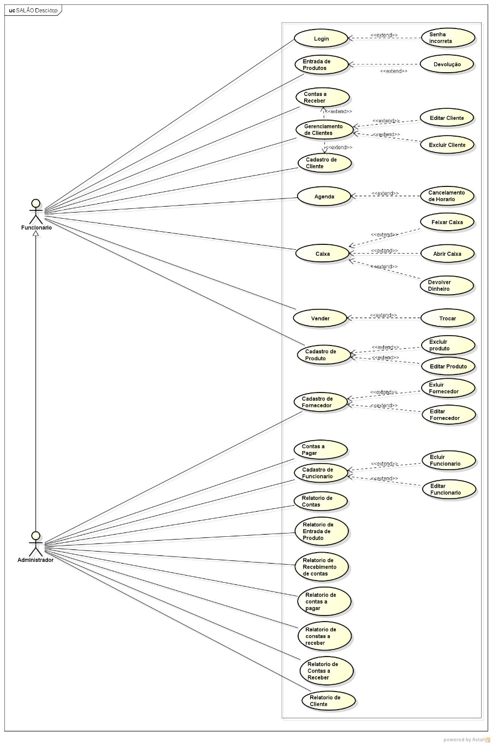

## Diagrama de Casos de Uso Expandido

### **Caso de Uso:** Agenda (CSU01)

**Descrição:** O sistema deve registrar horário marcado pelos clientes.

**Ator Primário**: Funcionário

**Atores Secundários**: Administrador

**Precondições:** O usuário deve realizar o *login* no sistema

**Fluxo Principal**

1. O usuário clica na função Agenda disponível no Menu Principal
2. O usuário clica no botão Agendamento
3. O usuário seleciona o Cliente
4. O usuário seleciona o funcionário
5. O usuário seleciona a Condição de Pagamento
6. O usuário seleciona a mão de obra escolhida pelo Cliente
7. O usuário clica no botão Salvar

**Fluxo Alternativo (Cancelamento de Horário)**

1. O Cliente pode cancelar o horário até uma hora de antecedência;
2. O usuário clica com o botão direito do mouse em cima do cliente selecionado;
3. O usuário clica na opção cancelar horário disponível da caixa de diálogo;
4. O sistema exclui o agendamento;

### **Caso de Uso:** Cadastro de administrador (CSU02)

**Descrição:** O usuário deve cadastrar as informações do administrador que será o principal usuário deste meio.

**Ator Primário**: Administrador.

**Precondições:** Conter a senha máster do sistema para realizar o login do sistema.

**Fluxo Principal**

1. O usuário clica no botão Novo Administrador dentro da tela de Cadastro do Administrador.
2. O sistema solicita os dados do Administrador que deverá ser preenchido.
3. O usuário preenche com os dados necessários do Administrador que foram solicitados.
4. O usuário clica no botão salvar.
5. O sistema armazena os dados fornecidos.

**Fluxo Alternativo (Editar Administrador)**

1. Após o passo 1 o Administrador pode desejar alterar algum de seus dados.
2. O usuário clica no botão editar.
3. O sistema fornece os dados que poderá ser editado.
4. O usuário faz as alterações.
5. O usuário clica no botão salvar.

**Fluxo Alternativo (Excluir Administrador)**

1. Após o passo 01 o usuário pode desejar excluir o cadastro de um Administrador.
2. O usuário clica no Administrador que deseja excluir.
3. O sistema fornece as funções disponíveis como salvar, excluir e cancelar.
4. O usuário clica no botão Excluir.
5. O sistema solicita confirmação da exclusão.
6. O usuário faz a confirmação.

### **Caso de Uso:** Cadastro de fornecedor (CSU03)

**Descrição:** O usuário deve cadastrar um fornecedor que ainda não consta na base de dados.

**Ator Primário**: Funcionário.

**Atores Secundários**: Administrador.

**Precondições:** O usuário deve realizar o *login* no sistema.

**Fluxo Principal**

1. O usuário clica no botão Cadastro de Fornecedor disponível no Menu Principal.
2. O sistema solicita dados obrigatórios e não obrigatórios do Fornecedor.
3. O usuário preenche com os dados necessários do Fornecedor que foram solicitados.
4. O usuário clica no botão salvar.
5. O sistema armazena os dados fornecidos.

**Fluxo Alternativo (Editar Fornecedor)**

1. Após o passo 01 o usuário pode desejar editar o cadastro de um Fornecedor.
2. O usuário digita o nome do Fornecedor na caixa de busca disponível na parte superior.
3. O usuário da *enter* para seguir a busca.
4. O sistema fornece uma lista de fornecedores de acordo com texto digitado.
5. O usuário clica no Fornecedor desejado disponível na lista.
6. O usuário clica no botão Editar.
7. O sistema fornece a tela de cadastro com os dados disponíveis para alteração.
8. O usuário faz as alterações.
9. O usuário clica no botão Salvar.

**Fluxo Alternativo (Excluir Fornecedor)**

1. Após o passo 01 o usuário pode desejar excluir o cadastro de um fornecedor.
2. O usuário digita o nome do fornecedor na caixa de busca disponível na parte superior.
3. O usuário da *enter* para seguir a busca.
4. O sistema fornece uma lista de fornecedores de acordo com texto digitado.
5. O usuário clica no Fornecedor desejado disponível na lista.
6. O usuário clica no botão Excluir.
7. O sistema solicita confirmação da exclusão.
8. O usuário faz a confirmação.

### **Caso de Uso:** Cadastro Funcionário (CSU04)

**Descrição:**  O sistema deve informar as funções do funcionário.

**Ator Primário**: Funcionário

**Atores Secundários**: Administrador

**Precondições:** O usuário deve realizar o *login* no sistema

**Fluxo Principal**

1. O usuário clica no botão Cadastro de Funcionário disponível no Menu Principal.
2. O usuário clica no botão Novo funcionário.
3. O sistema solicita dados obrigatórios e não obrigatórios do funcionário.
4. O usuário preenche os dados do funcionário solicitados.
5. O usuário clica no botão Salvar funcionário.

**Fluxo Alternativo (Excluir Funcionário)**

1. Após o passo 01 o usuário pode desejar excluir o cadastro de um funcionário.
2. O usuário digita o nome do funcionário na caixa de busca disponível na parte inferior.
3. O usuário clica no botão Buscar.
4. O sistema fornece uma lista de usuários de acordo com texto digitado.
5. O usuário clica no funcionário desejado disponível na lista.
6. O usuário clica no botão Excluir.
7. O sistema solicita confirmação da exclusão.
8. O usuário faz a confirmação.

**Fluxo Alternativo (Editar Funcionário)**

1. Após o passo 01 o usuário pode desejar editar o cadastro de um funcionário.
2. O usuário digita o nome do funcionário na caixa de busca disponível na parte inferior.
3. O usuário clica no botão Buscar.
4. O sistema fornece uma lista de usuários de acordo com texto digitado.
5. O usuário clica no funcionário desejado disponível na lista.
6. O usuário clica no botão Editar.
7. O sistema fornece a tela de cadastro com os dados disponíveis para alteração.
8. O usuário faz as alterações.
9. O usuário clica no botão Salvar funcionário.

### **Caso de Uso:** Cadastro de produto (CSU05)

**Descrição:**  O Sistema deve registrar todas as informações possíveis sobre os produtos.

**Ator Primário**: Funcionário

**Atores Secundários**: Administrador

**Precondições:** O usuário deve realizar o *login* no sistema

**Fluxo Principal**

1. O usuário clica no botão Cadastro de produto disponível no Menu Principal.
2. O usuário clica no botão Novo produto.
3. O sistema solicita dados obrigatórios e não obrigatórios do funcionário.
4. O usuário preenche os dados do produto solicitados.
5. O usuário clica no botão Salvar produto.

**Fluxo Alternativo (Excluir Produto**.**)**

1. Após o passo 01 o usuário pode desejar excluir o cadastro de um produto.
2. O usuário digita o nome do produto na caixa de busca disponível na parte inferior.
3. O usuário clica no botão Buscar.
4. O sistema fornece uma lista de usuários de acordo com texto digitado.
5. O usuário clica no produto desejado disponível na lista.
6. O usuário clica no botão Excluir.
7. O sistema solicita confirmação da exclusão.
8. O usuário faz a confirmação.

**Fluxo Alternativo (Editar Produto)**

1. Após o passo 01 o usuário pode desejar editar o cadastro de um funcionário.
2. O usuário digita o nome do produto na caixa de busca disponível na parte inferior.
3. O usuário clica no botão Buscar.
4. O sistema fornece uma lista de usuários de acordo com texto digitado.
5. O usuário clica no produto desejado disponível na lista.
6. O usuário clica no botão Editar.
7. O sistema fornece a tela de cadastro com os dados disponíveis para alteração.
8. O usuário faz as alterações.

O usuário clica no botão Salvar produto

### **Caso de Uso:** Cadastro de cliente (CSU06)

**Descrição:** O usuário deve cadastra os clientes que ainda não foram cadastrados no sistema.

**Ator Primário:** Funcionário

**Atores Secundários:** Administrador

**Precondições:** O usuário deve realizar o login no sistema

**Fluxo Principal**

1. O usuário abre a aba de gerenciamento de cliente disponível no menu principal.
2. O usuário clica no botão “Novo Cliente” disponível na parte superior direita do painel.
3. O sistema solicita do cliente os seguintes dados: nome completo, sexo, CPF, RG e data de nascimento. E dados obrigatórios apenas para pessoas que desejam comprar no credito: comprovante de residência, três referencias comercias, telefone para contato e e-mail.
4. O usuário preenche os dados do cliente solicitado e clica no botão “Salvar”.
5. O sistema salva o novo cliente.

### **Caso de Uso:** Caixa (CSU07)

**Descrição:** Registro de entrada e saída de dinheiro no sistema

**Ator Primário**: Funcionário

**Atores Secundários**: Administrador

**Precondições:** O usuário deve realizar o *login* no sistema

**Fluxo Principal**

1. O usuário clica na função Caixa disponível no Menu Principal
2. O usuário seleciona o Cliente
3. O usuário seleciona a Condição de Pagamento
4. O usuário seleciona a mão de obra escolhida pelo Cliente
5. O usuário preenche o percentual de desconto.
6. O usuário clica no botão Salvar
7. O sistema pergunta através de caixa de mensagem se o usuário deseja imprimir a cupom fiscal.

**Fluxo Alternativo (Devolver dinheiro)**

1. O sistema identificará o valor total da compra
2. O usuário digita o valor que foi pago pelo cliente
3. O sistema faz a conta automaticamente, e aparece na tela o valor que tem que ser entregado para o cliente
4. O usuário finaliza a compra

### **Caso de Uso:** Contas a Pagar (CSU08)

**Descrição:** O usuário terá a relação de todas as contas previamente cadastradas e ao efetuar o pagamento ele entra para o histórico de contas pagas.

**Ator Primário:** Administrador

**Precondições:** O usuário deve realizar o login no sistema

**Fluxo Principal**

1. O usuário clica no botão de “Contas a pagar” disponível no menu inicial do administrador.
2. O sistema abre uma relação de todas as contas a serem pagas com um valor total e as respectivas datas de vencimento de cada conta.
3. O usuário seleciona uma conta que deseja dar baixa.
4. O sistema exibe a conta seu respectivo valor e um botão de “Pagar Conta” que fica na parte inferior da tela.
5. O usuário clica no botão “Pagar Conta”.
6. O sistema da baixa no valor debitado e exibe o botão “Ok”.
7. O sistema pergunta se ele deseja manter as alterações com os botões “Salvar” e “Cancela”.
8. O usuário clica em “Salva”.
9. O sistema salva as alterações e retorna ao menu principal.

**Fluxo Alternativo (Não salvar alterações)**

1. Após o passo 06 de Contas a Pagar, o usuário pode não desejar manter as alterações no programa.
2. O usuário clica em “Cancelar”.
3. O sistema não salva as alterações e volta em na tela de contas a pagar.
4. Onde o sistema começara do passo 02 em diante para que o usuário possa fazer novas alterações.

### **Caso de Uso:** Contas a Receber (CSU09)

**Descrição:** O usuário deve receber todas as contas feitar pelos usuários através dessa funcionalidade oferecida pelo sistema

**Ator Primário:** Funcionário

**Atores Secundários:** Administrador

**Precondições:** O usuário deve realizar o login no sistema, o cliente tem que estar cadastrado no sistema e com alguma conta pendente

**Fluxo Principal**

1. O usuário abre a aba de gerenciamento de cliente disponível no menu principal.
2. O usuário clica no botão “Receber” disponível na janela de gerenciamento de cliente.
3. O sistema solicita a identificação do usuário que pretende pagar a conta.
4. O usuário coloca o nome do cliente no botão de pesquisa.
5. O sistema esboça os possíveis resultados.
6. O usuário seleciona o cliente.
7. O sistema exibe as contas do cliente juntamente com um total.
8. O usuário seleciona a conta da preferência do cliente que pode ser uma, várias ou até mesmo todas.
9. O sistema gera o valor com desconto se tiver ou se o cliente estiver pagando a conta adiantadamente.
10. O usuário clica no botão “Receber” na parte inferior da tela.
11. O sistema processa a entrada de dinheiro no caixa.
12. Logo após o usuário clica no botão gerar recibo.
13. O sistema entra em contato com a impressora solicitando que a mesma imprima o recibo.
14. A impressora imprime o recibo do cliente
15. O sistema pergunta para o usuário se ele deseja voltar ao menu inicial e exibe os botões “Voltar ao menu inicial” ou “Cancela”.
16. O usuário clica no botão “Voltar ao menu inicial”.
17. O sistema abre uma janela com o valor que o cliente pagou junto com o total e o que cliente ainda ficou devendo.
18. O usuário clica em “Ok”.
19. O sistema volta para o menu inicial.

**Fluxo Alternativo (Não salvar alterações)**

1. Após o passo 15 de Receber Contas, o usuário pode desejar fazer mais alguma alteração nas contas do cliente.
2. O usuário clica no botão “Cancelar”.
3. O sistema volta ao passo 07 para que o usuário possa fazer novas operações com a conta do mesmo cliente.

### **Caso de Uso:** Entrada de produto (CSU10)

**Descrição:**O sistema deve registrar as informações necessárias sobre a entrada de produtos, tais como data, quantidade, fornecedor e valor.

**Ator Primário**: Funcionário

**Atores Secundários**: Administrador

**Precondições:**O usuário deve realizar o *login* no sistema

**Fluxo Principal**

1. O usuário clica na função entrada de produto disponível no Menu Principal
2. O usuário clica no botão entrada de produto
3. O usuário preenche o campo do código de barra
4. Na tela aparecerão todas as informações sobre o produto escolhido, como o nome do fornecedor e a descrição do produto.
5. O usuário clica em nova entrada de produto, A entrada do produto deve ser preenchida com a data do movimento, quantidade, valor de cada um e valor total.
6. O usuário clica no botão Salvar
7. Caso o usuário deseje excluir, clica em Excluir
8. Caso o usuário deseje cancelar, clica em Cancelar
9. Caso o usuário deseje cancelar, clica em Cancelar

**Fluxo Alternativo (Editar Funcionário)**

1. Na execução do passo 2, o usuário pode editar um Funcionário, caso este não esteja cadastrado no sistema.
2. O usuário clica no botão editar Funcionário.
3. O usuário executa o caso de uso editar de funcionário.

### **Caso de Uso:** Gerenciamento de Cliente (CSU11)

**Descrição:** O usuário terá aceso a informações de cada cliente cadastrado no sistema

**Ator Primário:** Funcionário

**Atores Secundários:** Administrador

**Precondições:** O usuário deve realizar o login no sistema

**Fluxo Principal**

1. O usuário estando no menu principal ele visualiza a tabela de gerenciamento de cliente com um botão de expansão para a tela toda.
2. O usuário clica no botão de expansão localizado na parte superior esquerda da tabela de gerenciamento de cliente.
3. O sistema esboça a tabela em tela cheia.
4. O usuário tem os seguintes botões para acessar suas respectivas funções do sistema que são: “Cadastro de cliente” este botão seve para cadastrar os clientes, “Procurar”, o botão procura por clientes que já foram cadastrados no sistema, o usuário pode também selecionar o usuário na própria tabela, “editar” esta função se dá aos clientes já cadastradas no sistema, “excluir” serve para excluir cadastros dos clientes, “Receber” que serva para entrar na funcionalidade de receber as contas do cliente, o usuário tem também aceso ao total da dívida do cliente na própria tela a direita do nome do cliente quando o cliente for um devedor a linha que está o nome do cliente estará destacada em vermelho para facilitar a visualização

**Fluxo Alternativo (Excluir cliente)**

**Obs. Apenas administradores podem excluir os clientes.**

1. Após o passo 03 de gerenciamento de cliente, o usuário pode desejar excluir um cliente já cadastrado no sistema.
2. O usuário vai até a barra de pesquisa e busca pelo nome do cliente ao qual deseja excluir.
3. O sistema mostra os possíveis resultados da pesquisa.
4. O usuário encontra o cliente pelo qual deseja excluir seu cadastro no sistema e clica no ícone X localizado na linha onde o cliente está na tabela, a direita do nome.
5. O sistema pede para que o usuário coloque seu login e senha para confirmar a exclusão do cliente, é expressa os seguintes botões “Ok” e “Cancelar”.
6. O usuário coloca seu login e senha e aperta no botão “Ok”.
7. O sistema pergunta se o usuário deseja prosseguir com a exclusão e mostra os botões “Ok” e “Cancelar”.
8. O usuário clica novamente em “Ok”.
9. O sistema deleta o cliente selecionado.

**Fluxo Alternativo (Editar cliente)**

1. Após o passo 03 de gerenciamento de cliente, o usuário pode desejar editar um cliente já cadastrado no sistema.
2. O usuário vai até a barra de pesquisa e busca pelo nome do cliente ao qual deseja excluir.
3. O sistema mostra os possíveis resultados da pesquisa.
4. O usuário encontra o cliente pelo qual deseja editar e clica no botão “Editar”.
5. O sistema abre uma página como a de cadastro porem com as informações do cliente já inseridas.
6. O usuário altera as informações desejadas e clica em salvar.
7. O sistema salva as novas alterações.

**Fluxo Alternativo (Cadastro de cliente)**

1. Após o passo 03 de gerenciamento de cliente, o usuário pode desejar cadastrar um novo cliente no sistema.
2. Será executado a função CSU06 de cadastro de cliente.

### **Caso de Uso:** Login (CSU12)

**Descrição:** Somente os usuários previamente cadastrados poderão entrar no efetuar o login.

**Ator Primário:** Funcionário

**Atores Secundários:** Administrador

**Precondições:** O usuário deve ter um login e senha valido para o sistema, o sistema deve estar instalado no computador do usuário.

**Fluxo Principal**

1. O usuário clica no atalho do programa.
2. O sistema abre solicitando um login e senha do usuário.
3. O usuário digita o login e senha, e clica no botão logar.
4. O sistema verifica as credenciais do usuário.
5. O sistema abre o menu inicial de acordo com o usuário se ele é administrador será aberto a tela de administrador, ou se o usuário for um funcionário será aberto a tela de funcionário.

**Fluxo Alternativo (Senha incorreta)**

1. Após o passo 03 de login, o sistema apresenta um erro de senha invalida e o usuário não pode logar no sistema.
2. O sistema mostra a seguinte mensagem (senha invalida tente novamente).
3. O usuário coloca novamente seu login e senha corretamente.
4. O sistema verifica as credenciais do usuário.
5. O sistema abre o menu principal.
6. O sistema abre o menu inicial de acordo com o usuário se ele é administrador será aberto a tela de administrador, ou se o usuário for um funcionário será aberto a tela de funcionário.

### **Caso de Uso:** Relatório de cliente (CSU13)

**Descrição:** O sistema deve exibir relatórios diários semanais mensais e anuais das saídas de produtos, com o máximo de informações possíveis.

**Ator Primário**: Administrador

**Precondições:** O usuário deve realizar o *login* no sistema

**Fluxo Principal**

1. O usuário clica na função Relatório em seguida clica em “Clientes” disponível na barra superior do sistema
2. O usuário poderá realizar a pesquisa do relatório por nome do cliente.
3. Após clicar, abrirá uma janela na qual terá a barra de pesquisa e abaixo da mesma terá os campos: Nome do cliente, cpf, endereço, telefone, compras realizadas (podem estar ou não pagas) e datas.
4. O usuário digita o nome do cliente e clica em “ok”, abaixo do nome do cliente aparecerão todos os dados (citados no item 3)
5. Após o usuário selecionar o produto, ele escolherá se deseja somente visualizar ou imprimir o relatório, depois que selecionar a opção “Visualizar” ou “Imprimir”. (Dentro da opção “visualizar” será permitido que o usuário salve o relatório por um documento do *Word*).
6. Depois que selecionar a opção “visualizar” ou “imprimir”, o usuário clica no botão “ok”
7. A tela (ou o papel) exibirá os seguintes campos: Nome do cliente, cpf, endereço, telefone, compras realizadas (podem estar ou não pagas) e datas.

### **Caso de Uso:** Relatório de contas a pagar (CSU14)

**Descrição:** O sistema deve exibir relatórios diários semanais mensais e anuais das contas a pagar, com o máximo de informações possíveis.

**Ator Primário**: Administrador

**Precondições:** O usuário deve realizar o *login* no sistema

**Fluxo Principal**

1. O usuário clica na função Relatório em seguida clica em “Contas” disponível na barra superior do sistema (abrirá um sub menu com as opções de “contas a pagar” e “contas a receber”)
2. O usuário clica no botão “Contas a Pagar”
3. O usuário poderá realizar a pesquisa do relatório por nome do cliente, ou por data (ano, mês, semana e dia)
4. Caso o usuário clique em “Pesquisa por cliente”, abrirá uma nova janela, na qual terá a barra de pesquisa e abaixo da mesma terá os campos: data da compra, descrição (nome do fornecedor e o que deve ser pago), valor da conta e data de vencimento.
5. O usuário digita o nome do cliente e clica em “ok”, abaixo do nome do cliente aparecerão todos os dados (citados no item 4)
6. Após o usuário selecionar o fornecedor, ele escolherá se deseja somente visualizar ou imprimir o relatório, depois que selecionar a opção “Visualizar” ou “Imprimir”. (Dentro da opção “visualizar” será permitido que o usuário salve o relatório por um documento do *Word*).
7. Depois que selecionar a opção “visualizar” ou “imprimir”, o usuário clica no botão “ok”
8. Caso o usuário clique em “Data”, ele selecionará o ano, em seguida o mês, a semana ou o dia, (será exibido somente os anos, meses, semanas e dias que estiverem disponíveis)
9. Após o usuário selecionar o período, ele escolherá se deseja somente visualizar ou imprimir o relatório, depois que selecionar a opção “Visualizar” ou “Imprimir”. (Dentro da opção “visualizar” será permitido que o usuário salve o relatório por um documento do *Word*).
10. Depois que selecionar a opção “visualizar” ou “imprimir”, o usuário clica no botão “ok”
11. A tela (ou o papel) exibirá os seguintes campos: data da compra, descrição (nome do fornecedor e o que deve ser pago), valor da conta, data de vencimento.

**Fluxo Alternativo (Contas vencidas)**

1. Todo dia após logar no sistema o usuário terá um breve alerta sobre contas que irão vencer naquele dia
2. Além de poder escolher o período que deseja no relatório, o usuário também poderá clicar no botão “vencidas”
3. O usuário clica e abrirá um pequeno relatório com todas suas contas vencidas (ele escolherá se deseja somente visualizar ou imprimir o relatório, depois que selecionar, clica em “ok”)
4. O usuário visualizará de forma impressa ou em vídeo o relatório desejado.

### **Caso de Uso:** Relatório de contas a receber (CSU15)

**Descrição:** O sistema deve exibir relatórios diários semanais mensais e anuais das contas a receber, com o máximo de informações possíveis.

**Ator Primário**: Administrador

**Precondições:** O usuário deve realizar o *login* no sistema

**Fluxo Principal**

1. O usuário clica na função Relatório em seguida clica em “Contas” disponível na barra superior do sistema (abrirá um sub menu com as opções de “contas a pagar” e “contas a receber”)
2. O usuário clica no botão “Contas a Receber”
3. O usuário poderá realizar a pesquisa do relatório por nome do cliente, ou por data (ano, mês, semana e dia)
4. Caso o usuário clique em “Pesquisa por cliente”, abrirá uma nova janela, na qual terá a barra de pesquisa e abaixo da mesma terá os campos: data da compra, descrição (nome do cliente e o que deve ser pago), valor da conta, data de vencimento/ data que foi paga.
5. O usuário digita o nome do cliente e clica em “ok”, abaixo do nome do cliente aparecerão todos os dados (citados no item 4)
6. Após o usuário selecionar o cliente, ele escolherá se deseja somente visualizar ou imprimir o relatório, depois que selecionar a opção “Visualizar” ou “Imprimir”. (Dentro da opção “visualizar” será permitido que o usuário salve o relatório por um documento do *Word*).
7. Depois que selecionar a opção “visualizar” ou “imprimir”, o usuário clica no botão “ok”
8. Caso o usuário clique em “Data”, ele selecionará o ano, em seguida o mês, a semana ou o dia, (será exibido somente os anos, meses, semanas e dias que estiverem disponíveis)
9. Após o usuário selecionar o período, ele escolherá se deseja somente visualizar ou imprimir o relatório, depois que selecionar a opção “Visualizar” ou “Imprimir”. (Dentro da opção “visualizar” será permitido que o usuário salve o relatório por um documento do *Word*).
10. Depois que selecionar a opção “visualizar” ou “imprimir”, o usuário clica no botão “ok”
11. A tela (ou o papel) exibirá os seguintes campos: data da compra, descrição (nome do cliente e o que deve ser pago), valor da conta, data de vencimento/ data que foi paga.

**Fluxo Alternativo (Clientes atrasados)**

1. Todo dia após logar no sistema o usuário terá um breve alerta sobre clientes que tem contas que irão vencer naquele dia
2. Após clicar no “alerta”, abrirá uma tela com o nome de todos clientes que tem contas que vencem na data que tiver marcando no computador
3. O usuário seleciona o nome do cliente, clica e abrirá um pequeno relatório com todas informações sobre a compra (ele escolherá se deseja somente visualizar ou imprimir o relatório, depois que selecionar, clica em “ok”)
4. O usuário visualizará de forma impressa ou em vídeo o relatório sobre o a compra do cliente que foi escolhido.

### **Caso de Uso:** Relatório de entrada de produto (CSU16)

**Descrição:** O sistema deve exibir relatórios diários semanais mensais e anuais das saídas de produtos, com o máximo de informações possíveis.

**Ator Primário**: Administrador

**Precondições:** O usuário deve realizar o *login* no sistema

**Fluxo Principal**

1. O usuário clica na função Relatório em seguida clica em “Produtos” disponível na barra superior do sistema (abrirá um sub menu com as opções de “saída de produtos” e “entrada de produtos”)
2. O usuário clica no botão “Entrada de produtos”
3. O usuário poderá realizar a pesquisa do relatório por código do produto, ou por data (ano, mês, semana e dia)
4. Caso o usuário clique em “Pesquisa por código”, abrirá uma nova janela, na qual terá a barra de pesquisa e abaixo da mesma terá os campos: data da compra, descrição, quantidade de produtos que entraram, valor do produto e data da entrada do produto.
5. O usuário digita o código do produto e clica em “ok”, abaixo do código do produto aparecerão todos os dados (citados no item 4)
6. Após o usuário selecionar o produto, ele escolherá se deseja somente visualizar ou imprimir o relatório, depois que selecionar a opção “Visualizar” ou “Imprimir”. (Dentro da opção “visualizar” será permitido que o usuário salve o relatório por um documento do *Word*).
7. Depois que selecionar a opção “visualizar” ou “imprimir”, o usuário clica no botão “ok”
8. Caso o usuário clique em “Data”, ele selecionará o ano, em seguida o mês, a semana ou o dia, (será exibido somente os anos, meses, semanas e dias que estiverem disponíveis)
9. Após o usuário selecionar o período, ele escolherá se deseja somente visualizar ou imprimir o relatório, depois que selecionar a opção “Visualizar” ou “Imprimir”. (Dentro da opção “visualizar” será permitido que o usuário salve o relatório por um documento do *Word*).
10. Depois que selecionar a opção “visualizar” ou “imprimir”, o usuário clica no botão “ok”
11. A tela (ou o papel) exibirá os seguintes campos: data da compra, descrição, quantidade de produtos que entraram, valor do produto e data da entrada do produto.

### **Caso de Uso:** Relatório de recebimento (CSU17)

**Descrição:** O sistema deve exibir relatórios diários semanais mensais e anuais das saídas de produtos, com o máximo de informações possíveis.

**Ator Primário**: Administrador

**Precondições:** O usuário deve realizar o *login* no sistema

**Fluxo Principal**

1. O usuário clica na função Relatório em seguida clica em “Recebimento” disponível na barra superior do sistema
2. O usuário poderá realizar a pesquisa do relatório por data (ano, mês, semana e dia), será exibido somente os anos, meses, semanas e dias que estiverem disponíveis
3. Após clicar, abrirá uma nova janela, na qual terá um calendário para que você selecione a data que deseja.
4. O usuário seleciona e clica em “ok”, abaixo do abaixo do calendário aparecerão os seguintes dados: nome do cliente que efetuou o pagamento, data da compra, data do pagamento, cálculo de juros (caso estivesse atrasada) e o nome do(s) produto(s) que foram comprados.
5. Após o usuário selecionar o período, ele escolherá se deseja somente visualizar ou imprimir o relatório, depois que selecionar a opção “Visualizar” ou “Imprimir”. (Dentro da opção “visualizar” será permitido que o usuário salve o relatório por um documento do *Word*).
6. Depois que selecionar a opção “visualizar” ou “imprimir”, o usuário clica no botão “ok”
7. A tela (ou o papel) exibirá os seguintes campos: nome do cliente que efetuou o pagamento, data da compra, data do pagamento, cálculo de juros (caso estivesse atrasada) e o nome do(s) produto(s) que foram comprados.

### **Caso de Uso:** Relatório de saída de produto (CSU18)

**Descrição:** O sistema deve exibir relatórios diários semanais mensais e anuais das saídas de produtos, com o máximo de informações possíveis.

**Ator Primário**: Administrador

**Precondições:** O usuário deve realizar o *login* no sistema

**Fluxo Principal**

1. O usuário clica na função Relatório em seguida clica em “Produtos” disponível na barra superior do sistema (abrirá um sub menu com as opções de “saída de produtos” e “entrada de produtos”)
2. O usuário clica no botão “Saída de produtos”
3. O usuário poderá realizar a pesquisa do relatório por código do produto, ou por data (ano, mês, semana e dia)
4. Caso o usuário clique em “Pesquisa por código”, abrirá uma nova janela, na qual terá a barra de pesquisa e abaixo da mesma terá os campos: data da compra, descrição, quantidade de produtos que saíram, valor do produto e data da saída do produto.
5. O usuário digita o código do produto e clica em “ok”, abaixo do código do produto aparecerão todos os dados (citados no item 4)
6. Após o usuário selecionar o produto, ele escolherá se deseja somente visualizar ou imprimir o relatório, depois que selecionar a opção “Visualizar” ou “Imprimir”. (Dentro da opção “visualizar” será permitido que o usuário salve o relatório por um documento do *Word*).
7. Depois que selecionar a opção “visualizar” ou “imprimir”, o usuário clica no botão “ok”
8. Caso o usuário clique em “Data”, ele selecionará o ano, em seguida o mês, a semana ou o dia, (será exibido somente os anos, meses, semanas e dias que estiverem disponíveis)
9. Após o usuário selecionar o período, ele escolherá se deseja somente visualizar ou imprimir o relatório, depois que selecionar a opção “Visualizar” ou “Imprimir”. (Dentro da opção “visualizar” será permitido que o usuário salve o relatório por um documento do *Word*).
10. Depois que selecionar a opção “visualizar” ou “imprimir”, o usuário clica no botão “ok”
11. A tela (ou o papel) exibirá os seguintes campos: data da venda, descrição, quantidade de produtos que entraram, valor do produto e data da entrada do produto.

### **Caso de Uso:** Tela do administrador (CSU19)

**Descrição:** É disponibilizado todas as funções que o administrador poderá realizar no sistema.

**Ator Primário**: Administrador.

**Precondições:** O usuário deve realizar o *login* no sistema.

**Fluxo Principal**

1. O usuário terá um menu onde estará disponível as opções: cadastrar fornecedores, cadastrar clientes, cadastrar produtos, cadastrar funcionários, tipos de contas a pagar e a receber (plano de contas), fluxo de caixa e estoque comercial.

**Fluxo Alternativo (Cadastros)**

1. Após o passo 1 o usuário pode desejar clica em qualquer um dos tipos de cadastro disponível.
2. O sistema solicita os dados obrigatórios e não obrigatórios.
3. O usuário preenche devidamente.
4. O usuário clica no botão salvar.

**Fluxo Alternativo (Contas a pagar e a receber)**

1. Após o passo 1 o usuário pode desejar clica em contas a pagar e a receber.
2. O sistema disponibiliza as contas que estão pendentes, lista dos clientes que têm contas vencidas e também na tela de gerenciamento de cliente o nome do cliente estará de vermelho.
3. O usuário poderá atualizar os dados, caso precise.
4. O usuário clica em salvar ou sair.

**Fluxo Alternativo (Fluxo de caixa)**

1. Após o passo 1 o usuário pode desejar clica no fluxo de caixa.
2. O sistema disponibiliza os dados que já foram inseridos sobre a entrada de dinheiro, a maneira que está ganhando mais lucro, entre outros dados.
3. O usuário pode só visualizar para saber como está o andamento do caixa ou inserir novos dados.
4. Caso novos dados for inserido o usuário clica em salvar ou se não, apenas clica em sair.

**Fluxo Alternativo (Estoque comercial)**

1. Após o passo 1 o usuário pode desejar clica estoque comercial.
2. O usuário registrar a quantidade, custo unitário e custo total das mercadorias/produtos adquiridos e vendidos.
3. O usuário salva esses dados.
4. O sistema salva os dados fornecidos.
5. O usuário confirmar se o saldo apurado no controle de estoque "bate" com o estoque físico existente na empresa.
6. O usuário clica em sair.

### **Caso de Uso:** Tela do funcionário (CSU20)

**Descrição:** É disponibilizado todas as funções que o funcionário poderá realizar no sistema.

**Ator Primário**: Funcionário

**Ator Secundário:** Administrador

**Precondições:** O usuário deve realizar o *login* no sistema.

**Fluxo Principal**

1. O usuário terá um menu onde estará disponível as opções: cadastrar fornecedores, cadastrar clientes, cadastrar produtos, tipos de contas a pagar e a receber (plano de contas), fluxo de caixa e estoque comercial.

**Fluxo Alternativo (Cadastros)**

1. Após o passo 1 o usuário pode desejar clica em qualquer um dos tipos de cadastro disponível.
2. O sistema solicita os dados obrigatórios e não obrigatórios.
3. O usuário preenche devidamente.
4. O usuário clica no botão salvar.

**Fluxo Alternativo (Contas a pagar e a receber)**

1. Após o passo 1 o usuário pode desejar clica em contas a pagar e a receber.
2. O sistema disponibiliza as contas que estão pendentes, lista dos clientes que têm contas vencidas e também na tela de gerenciamento de cliente o nome do cliente estará de vermelho.
3. O usuário poderá atualizar os dados, caso precise.
4. O usuário clica em salvar ou sair.

**Fluxo Alternativo (Fluxo de caixa)**

1. Após o passo 1 o usuário pode desejar clica no fluxo de caixa.
2. O sistema disponibiliza os dados que já foram inseridos sobre a entrada de dinheiro, a maneira que está ganhando mais lucro, entre outros dados.
3. O usuário pode só visualizar para saber como está o andamento do caixa ou inserir novos dados.
4. Caso novos dados for inserido o usuário clica em salvar ou se não, apenas clica em sair.

**Fluxo Alternativo (Estoque comercial)**

1. Após o passo 1 o usuário pode desejar clica estoque comercial.
2. O usuário registrar a quantidade, custo unitário e custo total das mercadorias/produtos adquiridos e vendidos.
3. O usuário salva esses dados.
4. O sistema salva os dados fornecidos.
5. O usuário confirmar se o saldo apurado no controle de estoque "bate" com o estoque físico existente na empresa.
6. O usuário clica em sair.

### **Caso de Uso:** Vendas (CSU21)

**Descrição:**  O sistema deve registrar as vendas de produtos e mão de obra.

**Ator Primário**: Funcionário

**Atores Secundários**: Administrador

**Precondições:** O usuário deve realizar o *login* no sistema

**Fluxo Principal**

1. O usuário clica no botão venda de produto disponível no Menu Principal.
2. O usuário clica no botão Vender
3. O sistema solicita dados obrigatórios e não obrigatórios do funcionário.
4. O usuário preenche os dados da venda solicitados.
5. O usuário clica no botão Salvar venda.

**Fluxo Alternativo (Trocar)**

1. O usuário clica em Trocar produto
2. Aparecerá uma tela contendo um campo para que ele digite o número do cupom fiscal do cliente que quer realizar a compra
3. O usuário clica no botão Buscar.
4. O sistema fornece as descrições do produto que foi comprado, como nome, descrição, data da compra, valor.
5. O usuário clica em Trocar, e digita no campo que aparecerá o nome ou código do outro produto que deseja trocar
6. Caso o produto conter um valor maior do que o anterior, abrirá as funções do caixa para que seja efetuada a “troca”
7. O usuário faz a confirmação.

# **INTERFACE**

## Login

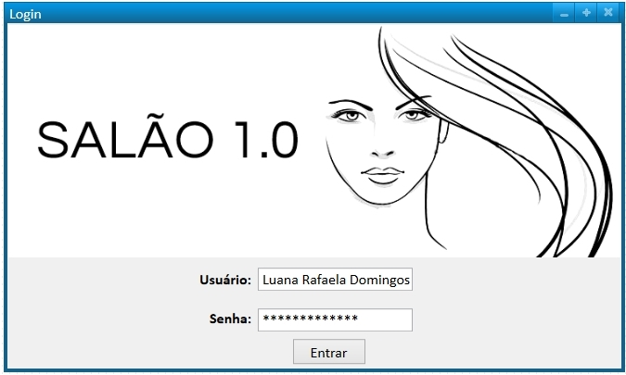

## Menu principal

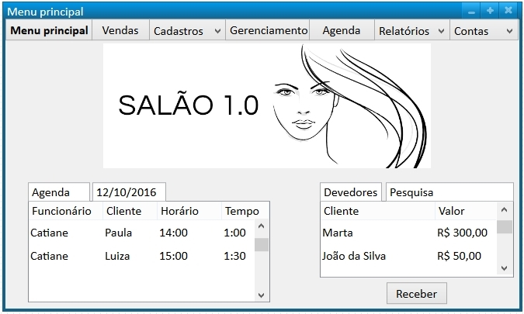

Se o usuário clicar em “Receber”, será redirecionado para a tela “Contas a receber”, para que o funcionário telefone cobrando o cliente

## Vendas

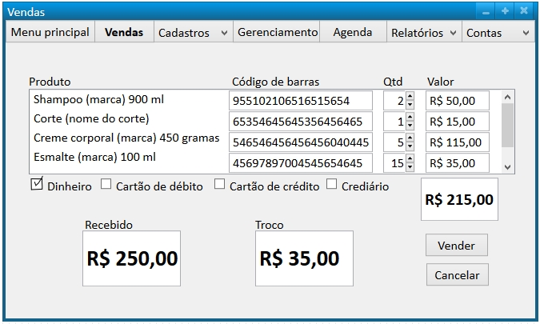

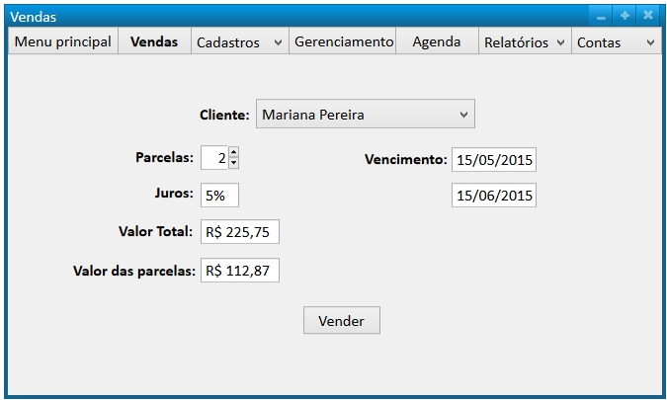

Se o usuário selecionar a opção “Crediário” (na primeira tela de vendas) e clicar em “Vender”, será redirecionado para a segunda tela de vendas, onde o funcionário vai preencher os devidos campos e clicar em vender

## Cadastro de Cliente

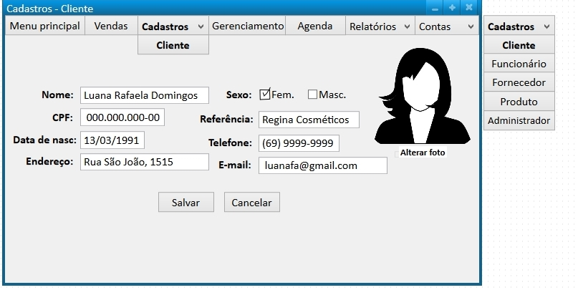

## Cadastro de funcionário

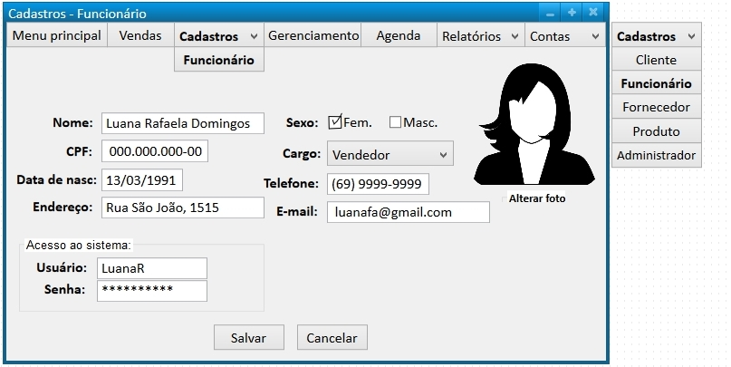

## Cadastro de fornecedor

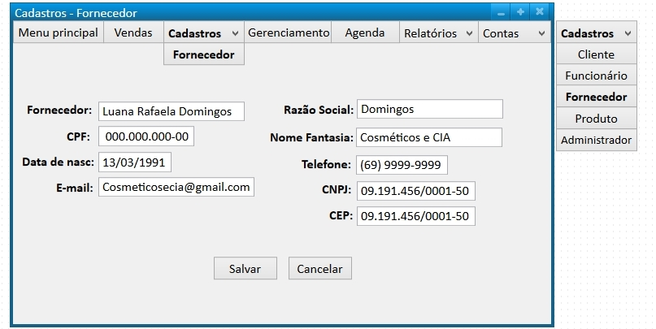

## Cadastro de produto

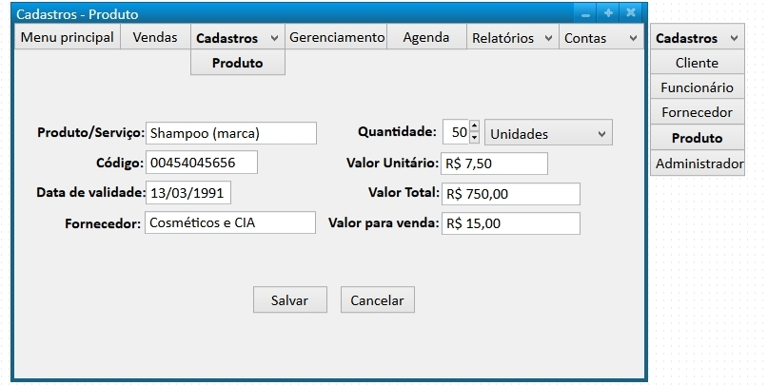

## Cadastro de administrador

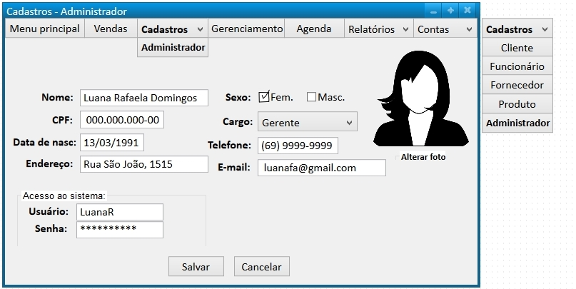

## Gerenciamento de cliente

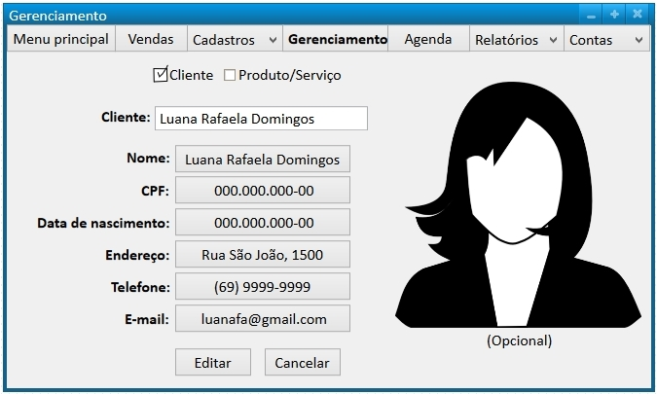

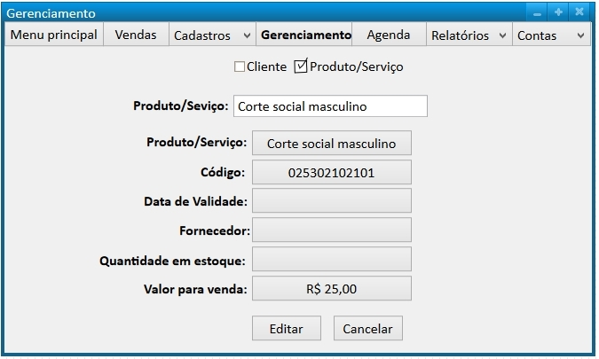

Na segunda tela de gerenciamento alguns itens ficaram em branco pois é um serviço e não um produto, ou seja, um serviço não tem data de validade (exemplo)

## Agenda

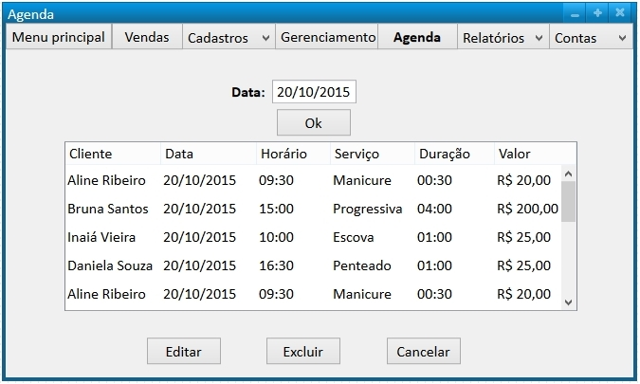

## Relatório - Cotas a pagar

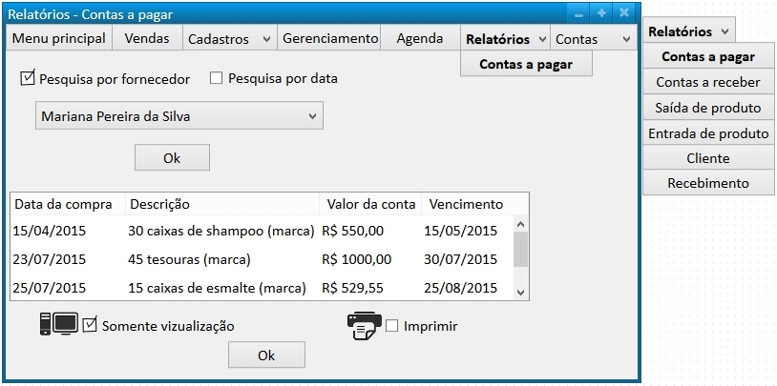

## Relatório - Contas a receber

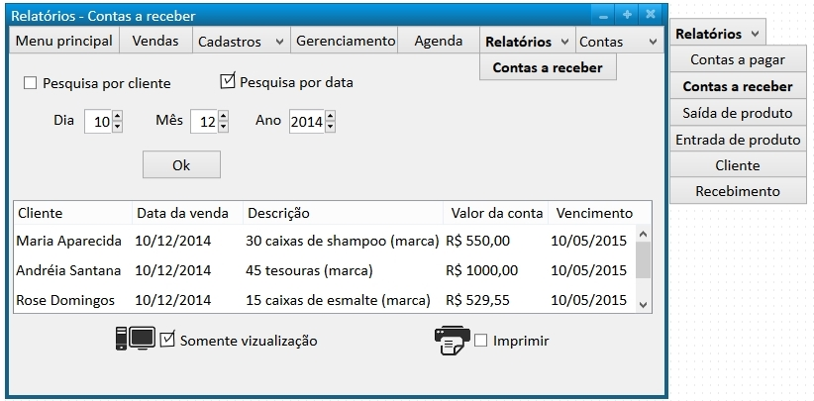

## Relatório - Saída de produto

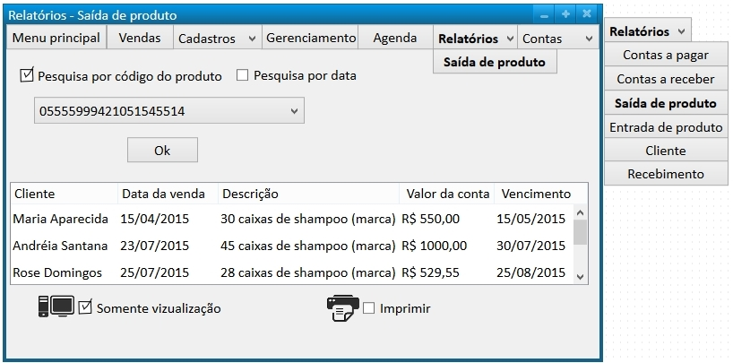

## Relatório - Entrada de produto

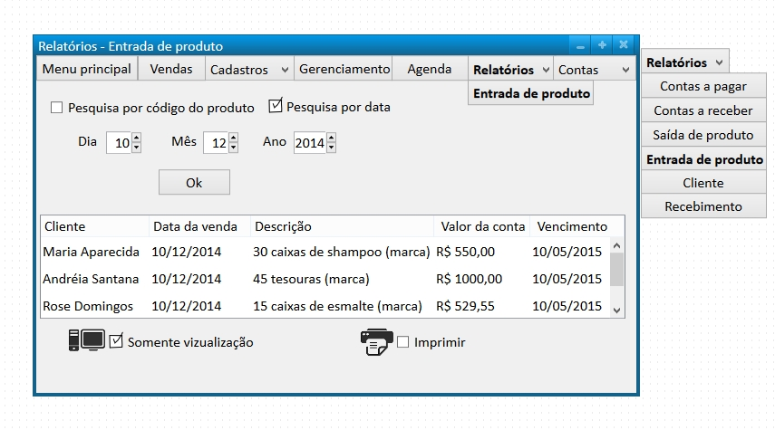

## Relatório - Cliente

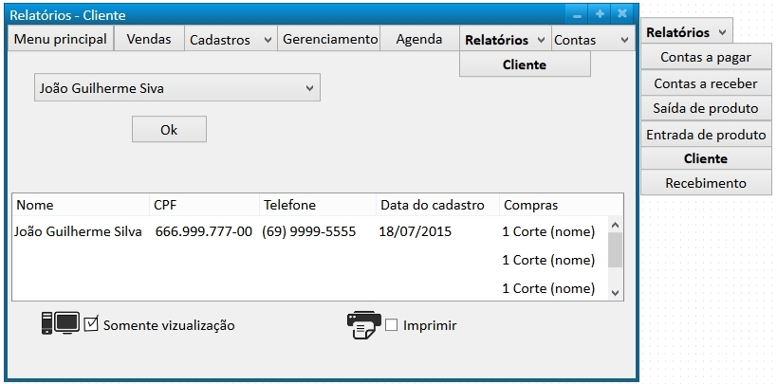

## Relatório - Recebimento

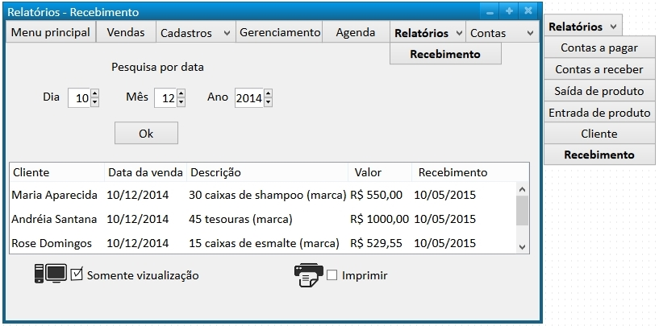

## Exemplo de relatório – Por data

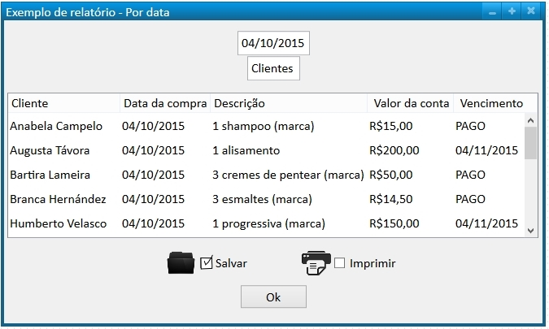

## Exemplo de relatório – Por nome (cliente ou fornecedor)

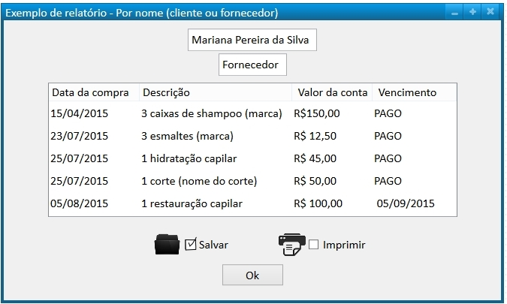

## Contas – Há Pagar

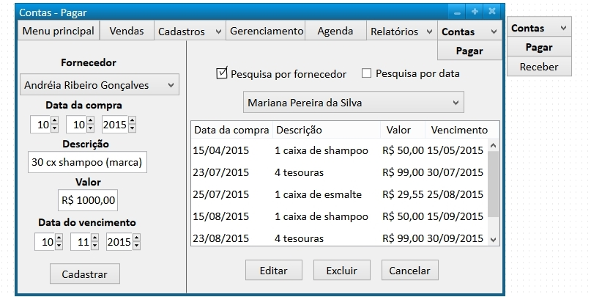

## Contas – Há receber

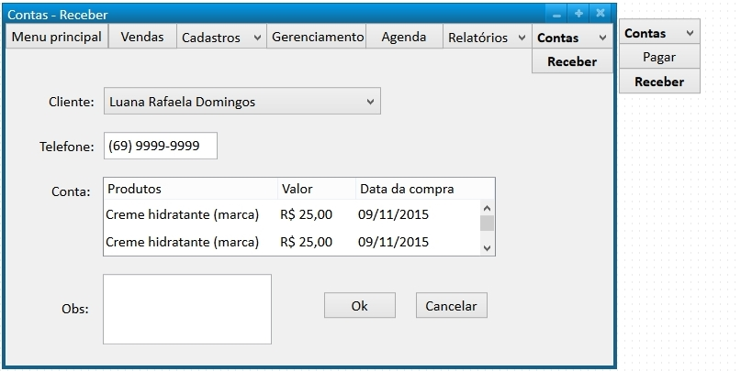

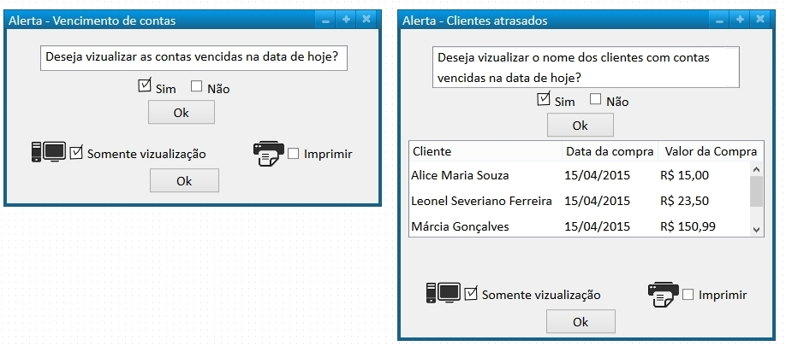

Essas duas últimas telas serão “Alertas” que irão aparecer assim que o funcionário inicializar o sistema.

# **REFERENCIAS**

HEUSER, Carlos Alberto. **Projeto de Banco de Dados.**6. ed. Sao Paulo: Bookman, 2010. 282 p. (Livros Didáticos Informática UFRGS).

SANTOS, Rafael. **Introdução à Programação Orientada a Objetos Usando Java.**2. ed. Rio de Janeiro: Campus, 2013. 313 p.

BEZERRA, Eduardo. **Princípios de Análise e Projetos de Sistemas com UML.**2. ed. Rio de Janeiro: Campus, 2007.

http://www.youtube.com/ 27/02/2016

http://www.google.com/ 27/02/2016

http://www.cin.ufpe.br/ 10/03/2016

http://www.devmedia.com.br/ 05/04/2016

http://www.tecmundo.com.br/ 20/07/2016